Software Design Document
  - Festival Travel System

Geschreven door: Damiën van den IJssel, Mischa Sasse, Brighton van Rouendal en Ismaël Winterman.
Beoordelaars: Dhr. J. Zuur, Dhr. S. Hoeksema en Dhr. B. Tukker.
Inhoudsopgave
Software Design Document 1
Algemeen overzicht: 3
Projectdoel: 4
Stakeholders: 5
Gebruikte technologieën: 7
Projectplanning: 8
Hoe meten wij het succes van dit project? 9
Scope: 11
Functionele specificaties: 13
Functionele vereisten: 13
Niet-functionele vereisten: 17
Technische vereisten: 18
Data Design: 19
Entity Relationship Diagram: 19
Procesdiagram: 22
User Interface ontwerp: 23
Algemene styling: 23
Mock-ups: 24
Testplan: 48
Deployment plan: 50
Onderhoudsplan: 51
Evaluatie: 52
Bibliografie 56

Algemeen overzicht:
Wij hebben voor dit project ervoor gekozen om in een groep te werken. Er is hiervoor gekozen om wat wij leren bij Professional Skills (de scrum-methodiek) beter toe te kunnen passen en om van elkaars vaardigheden te leren. Hierbij leren wij beter samenwerken en hoe wij een groot project kunnen realiseren.
Voor deze periode gaan wij een werkende webapplicatie maken. Het uiteindelijke doel van dit project is dat wij een webapplicatie maken waar klanten een overzicht krijgen van diverse festivals in Europa. Hiernaast kunnen de klanten ook bus tickets boeken naar deze festivals.

Eerst gaan wij starten met een interview met de opdrachtgever. Dit doen wij om de vereisten van het project te verduidelijken. Daarna starten wij met het maken van de wireframes en het prototype. Er zal geregeld overleg ingepland worden met de opdrachtgevers om te blijven voldoen aan de eisen van de klant.

Het doel van dit document is om een uitgebreid overzicht te maken van ons product. Wij zullen hierin toelichten wat onze visie is op het design/interface ontwerp maar voornamelijk wat de vereisten zijn voor dit project. Ook zullen wij in dit document toelichten wie de stakeholders zijn, hoe wij het testplan gaan uitvoeren en hoe wij uiteindelijk het product willen ‘deployen’ om hem toegankelijk te maken voor de eindgebruikers van de webapplicatie.

Voor dit project zijn wij vrijwel elke dag bezig om nieuwe functionaliteiten toe te voegen aan het product. Om de functionaliteiten, design en user experience naar de wensen van de klant te maken zijn wij veel aan het toevoegen en verwijderen qua code. Om dit proces zo soepel mogelijk te laten verlopen, maken wij veel gebruik van Git (een versiebeheersysteem voor code). Voor dit project hebben wij een eigen repository aangemaakt bij GitHub. In deze repository staat alle code die wij voor dit project hebben geschreven. Er staat ook commentaar bij zodat er goed gezien kan worden wat wij hebben aangepast aan onze code.

Wij maken dit project met 100% inzet. Alle code die wij leren in de lessen verwerken wij ook in dit project. Ook hebben eigen initiatief genomen en bepaalde functionaliteiten verwerkt die mogelijk niet zijn besproken hebben in de les. Wij hebben dit wel hebben besproken met de stakeholders en dus niet zomaar bepaalde functionaliteiten toegevoegd.

Onze GitHub repository voor dit project:
https://github.com/Damien-Code/FestivalTravelSystem

Projectdoel:
Het doel van dit project is dat wij een webapplicatie maken voor het bedrijf “Festival Travel System” (FTS). Festival Travel System is een internationaal bedrijf dat gespecialiseerd is in het verzorgen van busreizen naar festivals door heel Europa. FTS staat nu voor een uitdaging; hoe optimaliseren zij de reiservaring voor festivalgangers, terwijl zij ook hun middelen beheren.

Wij zullen als developers een webapplicatie realiseren, die voldoet aan de eisen van Festival Travel System. De eisen die Festival Travel System stelt, zijn vermeld in de businesscase, maar hebben deze ook extra verduidelijkt gekregen tijdens het interview met de CEO Dhr. B. Tukker. De webapplicatie zal het bestellen van buskaartjes naar bepaalde festivals mogelijk maken. Deze festivals moeten door planners/administrators aangemaakt kunnen worden, maar moeten ook geüpdatet of verwijderd worden. (Hoeksema S. , n.d.)
Hieronder hebben wij de businesscase volledig beschreven:
Functionaliteiten:
- Klantenbeheer
  - Registratie, beheer en inzicht in klantgegevens en reisgeschiedenis
- Reisplanning en boekingen
  - Boeken van busreizen naar festivals
  - Weergave van beschikbare reizen en festivaldata
- Puntensysteem:
  - Opbouwen van punten bij elke boeking
  - Inwisselen van punten voor voordelen zoals korting of VIP-toegang
- CRUD voor Festivals
  - Onafhankelijke module voor het beheren van festivalgegevens (Create, Read, Update, Delete)
  - Mogelijkheid voor planners om nieuwe festivals toe te voegen, details te bewerken, te bekijken en te verwijderen
- Dynamische bus-planning:
  - Analyse van aanmeldingen voor elk festival
  - Automatische trigger die een busreis plant indien er meer dan 35 aanmeldingen zijn.
  - Integratie van het spaarpuntenprogramma bij de besluitvorming voor het al dan niet inzetten van een bus
- Geavanceerde tests
  - Stresstest en gebruiksscenarios’s.

Wij zullen ook tests schrijven. Dit doen wij zodat wij ook kunnen garanderen dat de functionaliteiten ook daadwerkelijk doen wat ze moeten doen. Huidig zal er nog niet voor elke functionaliteit een test gemaakt worden (dit is door de stakeholders aangegeven). Wel zal het project foutloos moeten werken. Als laatst zullen wij testen zodat wij voldoen aan de gestelde eisen gesteld door de stakeholders van Festival Travel System.

Stakeholders:

Elk project heeft stakeholders (belanghebbende). Stakeholders zijn personen of organisaties die invloed kunnen uitoefenen op een project maar ook kunnen worden beïnvloed door het project.
Voor dit project zijn er ook stakeholders. Om een duidelijk beeld te creëren over de stakeholders, hebben wij als team ons de volgende vragen gesteld: (Concepta, 2023)

- Wie wordt er beïnvloed bij ons uiteindelijke product?
  - De CEO van Festival Travel System
    - Dhr. B. Tukker
  - De docenten:
    - Dhr. J. Zuur
    - Dhr. S. Hoeksema
    - Dhr. B. Tukker
  - Wij als development team
  - Eindgebruikers (mocht de website geïmplementeerd worden)
  - Buschauffeurs (mocht de website geïmplementeerd worden)
  - Organisatoren van festivals (mocht de website geïmplementeerd worden)

- Wie heeft er invloed om wijzigingen te kunnen toebrengen aan het project?
  - De CEO van Festival Travel System
    - Dhr. B. Tukker
  - De aandeelhouders van Festival Travel System (investeerders)
  - De docenten:
    - Dhr. J. Zuur
    - Dhr. S. Hoeksema
    - Dhr. B. Tukker
  - Wij als development team

- Zijn er mensen wiens hulp absoluut mee zou helpen aan het succes van dit project?
  - De CEO van Festival Travel System
    - Dhr. B. Tukker
  - De docenten:
    - Dhr. J. Zuur
    - Dhr. S. Hoeksema
    - Dhr. B. Tukker
  - Wij als development team

Op dit moment zal het alleen de docenten Jan Zuur, Stephan Hoeksema en Bram Tukker betreffen. Zij zijn onze opdrachtgevers voor dit project. Wij als development team zijn ook stakeholders van dit project. Wij voeren de opdracht uit en houden ons bezig met alle code en functionaliteiten. De buschauffeurs van FTS zijn ook stakeholders. De organisatoren van festivals ook, samen met de gebruikers die een busreis willen inplannen bij FTS.
In een later stadium zal dit project geïmplementeerd worden en toegankelijk zijn voor externen. Dan zullen de gebruikers van de webapplicatie ook stakeholders worden. Zij worden uiteindelijk beïnvloedt door de webapplicatie.

De huidige stakeholders tijdens de ontwikkeling van dit project:
- Dhr. J. Zuur
- Dhr. S. Hoeksema
- Dhr. B. Tukker
- Wij als development team

Gebruikte technologieën:

Tijdens dit project zullen wij gebruik maken van meerdere programmeertalen. Het product heeft twee verschillende delen, een front-end en back-end. Front-end development houdt zich bezig met het zichtbare gedeelte van de website. Back-end development houdt zich bezig met alles wat er ‘achter de schermen’ gebeurt zoals bijvoorbeeld de database en het verwerken van de data die ontvangen worden vanuit het front-end. (Working Talent, n.d.)

Voor het front-end van het product maken wij gebruik van:
- Laravel-versie 11.34.2
- HTML5/Blade
- CSS3/Tailwind 3.4.16
- JavaScript-versie ECMAScript_2023
- PHP-versie 8.3.14.
Voor het back-end van mijn webapplicatie maken wij gebruik van:
- Laravel-versie 11.34.2
- PHP-versie 8.3.14
- MySQL versie 9.0.1

Projectplanning:
Om een duidelijk overzicht te hebben voor ons project, houden wij een planning bij. Deze planning is al deels gemaakt door onze docenten, zodat wij op schema blijven lopen. Het schema hebben wij ook verder uitgebreid en hebben onze taken hierin verwerkt. Tijdens dit project werken wij ook met Azure DevOps. Wij hebben hiervoor gekozen zodat wij de lesstof van het vak Professional Skills gelijk te kunnen toepassen. Van ons Scrum board hebben wij ook een export gemaakt. Deze is terug te vinden in het mapje “Documents”.
Week 49:
- Kennismaking FTS
- Gesprek met klant Bram Tukker
- Beginnen met functioneel ontwerp en technisch ontwerp.
- Epics, User stories opzetten in Azure
- Wireframes maken
- Git repository aanmaken
Week 50:
- Scrum
- Stand up
- Starten met het realiseren van het prototype
Week 51:
- Inleveren van het prototype
- Stand up
- Realisatie + Testen
- SDD bijwerken na feedback
Week 2:
- Stand up
- Realisatie + Testen
- Product bijwerken na feedback
Week 3:
- Stand up
- Realisatie + Testen
- Tests (via Git) klaar
Week 4:
- Afronding
- Laatste puntjes op de i

Hoe meten wij het succes van dit project?
In elk software development project is het verstandig om een mate van succes te definiëren. Miscommunicatie tussen klant en development team zal ervoor zorgen dat er verkeerde succes criteria wordt vastgelegd. Deze criteria zal dan niet overeenkomen met de oorspronkelijk gestelde eisen van de klant. Hierdoor zullen er uiteindelijk veel middelen en tijd verspild raken. (Bennett, 2023)

Om te voldoen aan de eisen, gesteld door Festival Travel System, hebben wij ook succes criteria opgesteld om de functionaliteiten van de webapplicatie te meten. Voordat wij dit gedaan hebben, hebben wij eerst onszelf de volgende vragen gesteld:
- Welke feedback krijgen wij terug van de stakeholders?
  - Regelmatig tussenopleveringen zodat wij feedback krijgen
  - Vragen stellen aan de stakeholders
- Wat zijn de specifieke eisen die gesteld zijn door de stakeholders van Festival Travel System?
  - Deze eisen zijn vastgelegd in de business case en in het hoofdstuk “Projectdoel”
- Aan welke deadlines moeten wij ons houden?
  - De deadlines van de tussenopleveringen en de uiteindelijke oplevering op 27 januari
- Is iedereen in het development team het eens over de gemaakte functionaliteiten?
  - Elkaar als reviewer aangeven bij GitHub wanneer er een pull request aangemaakt wordt
- Is het Software Design Document up-to-date in vergelijking met de webapplicatie?
- Staat in het Software Design Document alles beschreven (functionaliteiten, eisen, etc.)?
- Voldoet de functionaliteit aan de gestelde eisen?
- Zijn er foutmeldingen aanwezig?
- Vallen de kosten van de middelen in het budget? (Een vraag die wij moeten stellen zodra wij in het bedrijfsleven een project gaan maken, nu nog geen rekening meegehouden)

Zodra er op al deze vragen een positief antwoord gegeven kan worden, dan kunnen wij zeggen dat het project succesvol is afgerond. Door op deze vragen een postief antwoord te kunnen geven, komen wij ook overeen met de gestelde eisen van de stakeholders.

Voor elke individuele functionaliteit, hebben wij ook eisen opgesteld. Wij moeten een foutloos product opleveren en om aan deze eisen te voldoen, garanderen wij een correcte werking van deze functionaliteiten.

Om het individuele succes te meten van onze functionaliteiten hebben wij als eisen:
- De gebruiker moet de handeling kunnen voltooien zonder foutmeldingen.
- De functionaliteit moet door de test heen komen (mocht er voor deze functionaliteit een test geschreven zijn).
- De webapplicatie moet minimaal voldoen aan de gestelde eisen vanuit de businesscase.

Scope:
Voor elk software development project wordt er een scope vastgelegd. In een scope beschrijf je de randwaarden van het project. Je vertelt waar het project aan moet voldoen, waar het niet aan voldoet en wat de beperkingen zijn. Een scope wordt vaak opgesteld door de Project Manager, maar aangezien wij onze eigen projectmanagers zijn, hebben wij de scope opgesteld. Dit hebben wij met behulp van onze stakeholders gedaan. (Selleo, 2024)
Het project zal voldoen aan de eerder gestelde eisen van de business case genoemd in het hoofdstuk “Projectdoel”. Wij zullen hieronder de punten benoemen waaraan ons project minimaal uit zal bestaan.

Wat de webapplicatie doet:
- Geeft een overzichtelijk beeld van de festivals en de bijbehorende busritten
- De webapplicatie maakt het mogelijk om busreizen te boeken
- Het heeft een ticketsysteem om buskaartjes te kopen
- Het heeft een puntensysteem voor extra kortingen (punten opbouwen bij elke aankoop, maar ook punten kunnen besteden voor korting)
- De webapplicatie maakt het mogelijk om festivals en de bijbehorende gegevens toe te voegen, aan te passen en/of te verwijderen
- De webapplicatie moet meerdere rollen (beheerder (admin), gebruiker en buschauffeur) ondersteunen
- De webapplicatie maakt het mogelijk dat klanten zich kunnen registreren
- De webapplicatie moet eenvoudig te navigeren zijn
- De webapplicatie is responsive en past zich aan verschillende schermformaten aan
- De webapplicatie wordt gemaakt met Laravel, HTML5/Blade, CSS3/Tailwind Css, Javascript, PHP en MySQL
- De webapplicatie moet inzicht geven in klantgegevens en reisgeschiedenis
- De webapplicatie geeft een weergave van aanmeldingen bij festivals
- Het systeem plant een nieuwe bus in bij meer dan 35 aanmeldingen

Voor de VIP-gebruikers van de website komt er ook een mogelijkheid om buskaartjes met korting te kopen. Deze korting wordt pas beschikbaar bij een bepaald aantal punten wat gekoppeld staat aan de eerder gekochte buskaartjes. Deze korting zal een vastgesteld percentage worden, en zal geen variabele korting worden. Een voorbeeld: Een klant heeft 10.000 punten en krijgt 20% korting, de klant met 15.000 punten zal ook 20% korting krijgen, in plaats van 25%.

Wij zullen tijdens dit project gebruik maken van de ingebouwde beveilingsprotocollen van Laravel. De webapplicatie zal nog niet in gebruik worden genomen via een externe server, de webapplicatie zal alleen nog maar gebruikt worden met een lokale server (localhost).

Ook zijn er onderdelen waaraan het project niet zal voldoen. Voor dit project is dat wat lastiger te definiëren omdat wij aan de volledige business case voldoen. Wel zijn er enige beperkingen, die wel genoemd moeten worden.

Beperkingen:

- De webapplicatie moet eenvoudig te navigeren zijn, maar sommige gebruikers kunnen moeite hebben met functionaliteiten en/of navigatie.
- Er is nog geen mogelijkheid om overbelasting te voorkomen.
- Er wordt een stresstest uitgevoerd, maar deze zal zich richten op 1000 gebruikers. (Business case vraagt om een stresstest, maar de lokale server heeft een memory limit en kan simpelweg niet meer “stress” ondersteunen.)
- Er is geen ondersteuning van een extern betaalsysteem (iDeal API).
- De fake imageURL die door Faker.php werd geleverd is “deprecated”. Om wel een afbeelding te kunnen gebruiken tijdens het seeden van de database hebben wij een extra composer packgage geïnstalleerd. Deze composer package maakt het weer mogelijk om afbeeldingen te gebruiken. (fakerphp-picsum-images, gemaakt door smknstd.)

Functionele specificaties:

Het opstellen van functionele en niet functionele vereisten is essentieel om een overzichtelijke structuur in het project te creëren. Daarbij wordt er ook gekeken naar of de vereisten het gehele project dekken en het helpt de stakeholders om het project te beoordelen op volledigheid en correctheid.

Voor dit project hebben wij ook functionele en niet-functionele vereisten vastgelegd. Functionele vereisten zeggen alles over wat het systeem (webapplicatie) moet doen, oftewel alle taken en functionaliteiten die het systeem moet ondersteunen om aan de behoeften van de gebruikers te voldoen. Bijvoorbeeld: Een gebruiker moet een buskaartje kunnen kopen.

Niet-functionele vereisten beschrijven hoe het systeem (webapplicatie) werkt. Er wordt dan gekeken naar de kwaliteit en prestaties van het systeem. Hiermee worden dan de prestaties, beveiliging, schaalbaarheid en gebruiksvriendelijkheid goed beschreven. Bijvoorbeeld: Het systeem moet binnen 2 seconden reageren op een gebruikersverzoek. (Geeks, Functional vs. Non Functional Requirements, 2025)

Om de vereisten van dit project op te stellen, hebben wij gebruik gemaakt van de business case. Ook hebben wij gekeken naar de verschillende delen van het project. Wij hebben de gebruikers, het systeem, de beveiliging, onderhoudbaarheid en de zakelijke kant van het project gebruikt om de vereisten op te stellen. Wij hebben hiervoor gekozen omdat wij hierdoor correcte en veelzijdige vereisten kunnen opstellen. Tijdens het opstellen van deze vereisten hebben wij ook regelmatig overleg gehad met de stakeholders om mogelijke inconsistenties en missende vereisten op te lossen. (Solutions, 2023)

Functionele vereisten:
Voor ons project hebben wij ook functionele vereisten vastgelegd. Wij zullen hier alle functionele vereisten opsommen waar de webapplicatie aan moet voldoen. Deze functionele vereisten hebben wij voor een groot deel gesorteerd op de webpagina’s zodat het geheel overzichtelijker wordt.
- Homepage
  - Een gebruiker moet een knop hebben om een buskaartje te kunnen bestellen.
  - Een gebruiker moet een knop hebben om direct naar de contact pagina te kunnen navigeren.
- Festivals
  - Een gebruiker moet d.m.v. een zoekbalk specifieker naar festivals kunnen zoeken.
  - Een gebruiker moet een overzicht van festivals kunnen bekijken.
  - Een gebruiker moet de naam, beschrijving, plaats, datum en afbeelding (indien aanwezig) van een festival kunnen bekijken.
  - Een gebruiker moet via een bestelknop naar een pagina van het gekozen festival genavigeerd worden.
- Festivals->busritten
  - Een gebruiker moet de details van het gekozen festival zien.
  - Een gebruiker moet de routes kunnen bekijken die bij het gekozen festival horen.
  - Een gebruiker moet de details (vertreklocatie, vertrektijd, aanmeldingen en prijs) van de beschikbare routes zien.
  - Een gebruiker moet een buskaartje kunnen kiezen en om dit kaartje te kunnen bestellen moet hij worden genavigeerd naar de bestelpagina.
- Tickets
  - Een gebruiker moet ingelogd zijn om een buskaartje te kunnen bestellen (als een gebruiker niet is ingelogd wordt hij genavigeerd naar de login pagina).
  - De gegevens van de gebruiker, het geselecteerde festival en de route moeten automatisch worden ingevuld.
  - Een gebruiker moet geen VIP-punten kunnen inlossen als zij niet genoeg punten hebben.
  - Een gebruiker moet kunnen aangeven dat zij hun VIP-punten wil gebruiken.
  - Een gebruiker moet het aantal tickets kunnen aangeven die hij wil bestellen.
  - Een gebruiker moet het totaal, subtotaal en de bespaarde korting van zijn bestelling kunnen zien.
  - Een gebruiker moet een ticket kunnen bestellen.
- Contact
  - Een gebruiker moet een bericht kunnen versturen naar Festival Travel System.
- VIP
  - Een gebruiker moet de voordelen van VIP-lidmaatschap kunnen bekijken.

- Admin
  - Alleen een beheerder (admin) moet toegang hebben tot het adminportaal.
  - Een gebruiker (die geen admin is) mag geen toegang hebben tot het adminportaal.
  - Een beheerder (admin) moet naar de admin/gebruikers pagina kunnen navigeren.
  - Een beheerder (admin) moet naar de admin/festivals pagina kunnen navigeren.
  - Een beheerder (admin) moet naar de admin/bussen pagina kunnen navigeren.
  - Een beheerder (admin) moet naar de admin/routes pagina kunnen navigeren.
  - Een beheerder (admin) moet naar de admin/locatie pagina kunnen navigeren.
  - Een beheerder (admin) moet naar de admin/contact pagina kunnen navigeren
- Admin->Gebruikers
  - Een beheerder (admin) moet een lijst van alle gebruikers kunnen zien.
  - Een beheerder (admin) moet d.m.v. een zoekbalk naar een specifieke gebruiker kunnen zoeken.
  - Een beheerder (admin) moet een gebruiker kunnen verwijderen.
  - Een beheerder (admin) moet de rol van een gebruiker kunnen aanpassen.

- Admin->Festivals
  - Een beheerder (admin) moet een lijst van alle festivals kunnen zien.
  - Een beheerder (admin) moet een festival kunnen aanmaken.
  - Een beheerder (admin) moet ervoor kunnen kiezen om een afbeelding te kunnen toevoegen aan een festival.
  - Een beheerder (admin) moet een festival aan een datum en locatie kunnen koppelen.
  - Een beheerder (admin) moet gegevens van een festival kunnen aanpassen.
  - Een beheerder (admin) moet een festival aan een andere datum en locatie kunnen koppelen.
  - Een beheerder (admin) moet een festival kunnen verwijderen.
- Admin->Bus & Bus routes
  - Een beheerder (admin) moet een lijst van alle bussen kunnen zien.
  - Een beheerder (admin) moet een lijst van alle busroutes kunnen zien.
  - Een beheerder (admin) moet kunnen zoeken op festivalnaam en de bijbehorende routes kunnen zien.
  - Een beheerder (admin) moet kunnen zoeken op bussen.
  - Een beheerder (admin) moet een bus kunnen aanmaken.
  - Een beheerder (admin) mag geen bestaande bus kunnen aanmaken.
  - Een beheerder (admin) moet een route kunnen aanmaken.
  - Een beheerder (admin) moet een bus aan een route kunnen koppelen.
  - Een beheerder (admin) moet een route kunnen aanpassen.
  - Een beheerder (admin) moet een route kunnen verwijderen.
  - Een beheerder (admin) moet een bus kunnen verwijderen.
- Admin -> Locations
  - Een beheerder (admin) moet kunnen zoeken op locatie.
  - Een beheerder (admin) moet een lijst zien met alle locaties.
  - Een beheerder (admin) moet een locatie kunnen aanmaken.
  - Een beheerder (admin) moet een locatie kunnen aanpassen.
  - Een beheerder (admin) moet een locatie kunnen verwijderen.
- Admin -> Contact
  - Een beheerder (admin) moet lijst met alle contact berichten zien.
  - Een beheerder (admin) moet op het email adres van de klant klikken en naar zijn mail client genavigeerd worden.
  - Een beheerder (admin) moet een specifiek contact bericht kunnen bekijken.
  - Een beheerder (admin) moet een contact bericht kunnen verwijderen.
- Profiel
  - Een gebruiker moet zijn naam kunnen aanpassen.
  - Een gebruiker moet zijn email kunnen aanpassen.
  - Een gebruiker moet zijn wachtwoord kunnen aanpassen.
  - Een gebruiker moet zijn account kunnen verwijderen.

- Dashboard
  - Een gebruiker moet zijn gespaarde punten kunnen zien.
  - Een gebruiker moet zijn reisgeschiedenis kunnen zien.
  - Een gebruiker moet kunnen zien of hij VIP-korting gebruikt heeft.
  - Een gebruiker moet zijn bestelling kunnen annuleren.
- Login
  - Een gebruiker moet kunnen inloggen.
  - Een gebruiker moet via een knop doorgelinkt kunnen worden naar een pagina om een nieuw wachtwoord aan te vragen.
  - Een gebruiker moet naar de register pagina doorverwezen worden als zij nog geen account hebben.
- Register
  - Een gebruiker moet een account kunnen aanmaken.
  - Een gebruiker moet naar de login pagina doorverwezen worden als zij wel al een account hebben.
- Algemeen:
  - Een gebruiker moet punten kunnen opbouwen na aankoop van een ticket.
  - De navigatiebalk moet op elke pagina (behalve de login en register pagina) zichtbaar zijn.
  - Een gebruiker moet punten kunnen besteden voor VIP-korting.
  - De webapplicatie moet festivals kunnen opslaan in een database.
  - De webapplicatie moet busritten kunnen opslaan in een database.
  - De webapplicatie moet transacties kunnen opslaan in een database.
  - De webapplicatie moet afbeeldingen omzetten naar BLOB om deze te kunnen opslaan in de database.
  - De webapplicatie moet een puntensysteem kunnen bijhouden.
  - De webapplicatie moet gevoelige data (wachtwoorden) versleutelen.
  - Het systeem moet de invoer van data van gebruikers valideren zodat zij aan specifieke eisen voldoen (data types, lengtes en formaten).
  - De webapplicatie moet zich kunnen aanpassen aan meerdere schermformaten.
  - De webapplicatie moet een automatische trigger geven om een busreis in te plannen bij 35 aanmeldingen voor een festival.
  - De webapplicatie moet werken vanuit een MVC (Model, View and Controller) om het dynamisch te maken.
  - De webapplicatie moet een succes melding geven wanneer iets succesvol is afgerond.
  - De webapplicatie moet een foutmelding geven wanneer er iets niet voldoet aan de gestelde eisen van die pagina. (Voorbeeld: een afbeelding voldoet niet aan de eisen die gevraagd worden bij het uploaden van een afbeelding en de gebruiker moet hierdoor een foutmelding ontvangen.)
  - De webapplicatie moet door elke test (zie hoofdstuk Testplan) komen.

Niet-functionele vereisten:
Voor onze webapplicatie hebben wij ook niet-functionele vereisten vastgelegd. Wij zullen hier alle niet-functionele vereisten opsommen waar de webapplicatie aan moet voldoen.
- De webapplicatie moet binnen 2 seconden reageren op een gebruikersverzoek (nadat de website compleet geladen is. Dus niet gelijk na het commando “php artisan migrate:fresh –seed”).
- De website moet foutloos werken en mag geen errors geven.
- De webapplicatie moet het uploaden van een afbeeldingen (die niet groter is dan 5MB en voldoet aan de formaten JPEG, JPG en PNG) ondersteunen.
- Een gebruiker moet met 3 clicks een buskaartje kunnen bestellen.
- De programmatuur zal geen gebruik maken van verouderde code.
- De webapplicatie moet intuïtief te navigeren zijn.
- De webapplicatie moet beveiligd zijn tegen kwetsbaarheden zoals SQL-injecties en Cross site scripting.
- De webapplicatie moet intuïtief zijn, zodat een gebruiker gemakkelijk een account kan aanmaken.
- De webapplicatie moet goed functioneren op verschillende schermformaten (desktop, laptop, tablets en smartphones).
- De broncode moet goed gedocumenteerd zijn om voor nieuwe ontwikkelaars gemakkelijk wijzigingen te kunnen aanbrengen.
- De webapplicatie moet werken vanuit het versiebeheer Git om samenwerkingen en toekomstige aanpassing te vereenvoudigen.
- Beheerders moeten een gebruiksvriendelijke dashboardinterface hebben waarmee ze festivals kunnen beheren.
- De webapplicatie moet een belasting van 1000 gebruikers aan kunnen.

Technische vereisten:
Dit project zullen wij maken in PhpStorm. Dat is een IDE (het staat voor Integrated Development Environment en het is een programma dat je kunt downloaden om code te schrijven.) Voor het front-end van de webapplicatie maken we gebruik van:
- Laravel-versie 11.34.2
- HTML5/Blade
- CSS3/Tailwind 3.4.16
- JavaScript-versie ECMAScript_2023
- PHP-versie 8.3.14.

Voor het back-end van mijn webapplicatie maak ik gebruik van:
- Laravel-versie 11.34.2
- PHP-versie 8.3.14
- MySQL 9.0.1

Met het front-end zorgen wij ervoor dat de website zo gebruikersvriendelijk wordt. Het back-end zorgt ervoor dat alle data die uit het front-end komt verwerkt wordt. Omdat wij een webapplicatie maken waar er een mogelijkheid zal zijn voor gebruikers om buskaartjes te kunnen kopen zal er veel gebruik worden gemaakt van het back-end.

Data Design:
De database is een groot deel van dit project. Om een duidelijk beeld te creëren over de database structuur en layout hebben wij een Entity Relationship Diagram (ERD) en een flow diagram toegevoegd. Deze diagrammen laten goed weergeven hoe onze database en zijn onderlinge tabellen werken.
Voor onze database maken wij gebruik van MySQL 9.0.1 en omdat wij dit project gemaakt hebben met Laravel maken wij ook gebruik van de Eloquent ORM (Object-Relational Mapping). Wij hebben voor een MySQL database gekozen omdat wij als developers hier de meeste kennis in hebben en dit ook werd gevraagd door de stakeholders.

Entity Relationship Diagram:
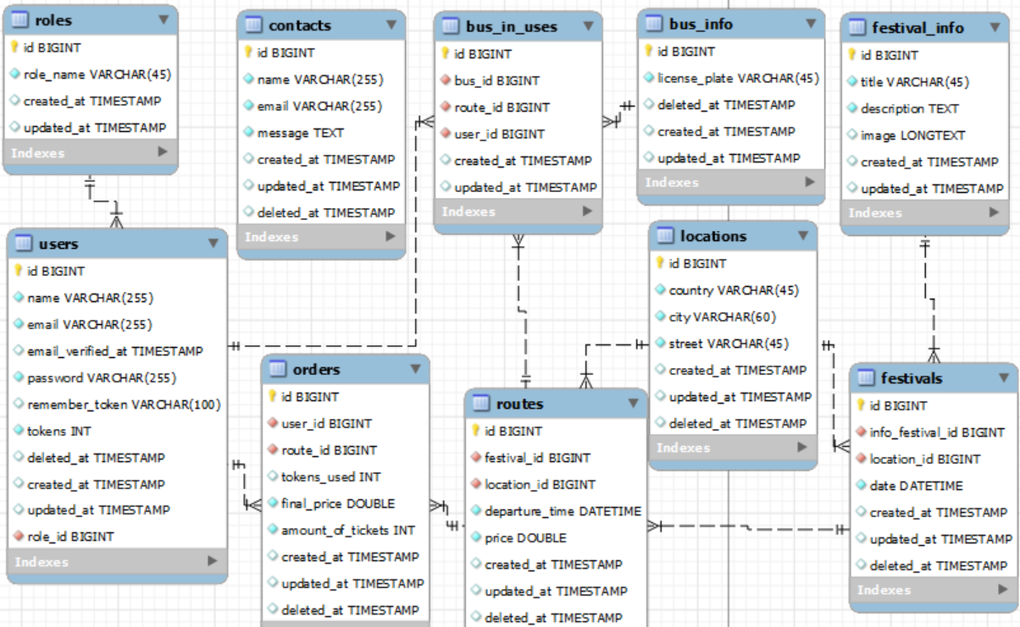

In een Entity Relationship Diagram illustreer je hoe ‘entiteiten’ zoals bijvoorbeeld objecten of concepten zich tot elkaar verhouden. Ze geven de structuur in bijvoorbeeld een database goed weer. Voor dit project werken wij ook met een database en om dit goed te visualiseren hebben wij een ERD gemaakt.
De “users” tabel is voor alle geregistreerde gebruikers van de webapp, deze gebruikers hebben verschillende rollen. Dit wordt via “role_id” gelinkt naar de “roles” table. De “users” tabel heeft een “name”, “email”, “password” en “tokens” column, deze zijn: naam, email, en wachtwoord van de gebruiker en de “tokens” zijn de aantal VIP-punten dat dat de gebruiker heeft behaald.
De “roles” tabel is bedoel om een naam te geven aan een rol van een gebruiker, bijvoorbeeld een “admin” of een “user”. Deze is gelinkt aan de “users” tabel om aan te geven wat voor gebruiker dit is. Deze rollen hebben dan andere toestemming. Een “admin” kan nieuwe festivals, routes en bussen aanmaken, aanpassen en verwijderen. De “user” is de klant. Deze rol kan alleen een bestelling plaatsen voor een route naar een festival en zijn “orders” kunnen inzien.
Orders kunnen gevonden worden in de “orders” tabel. Deze is gelinkt aan een user via “user_id” en naar een route via “route_id”. Orders hebben ook informatie over hoeveel tickets er zijn gekocht, dit valt te zien onder “amount_of_tickers”. Hoeveel de totale kost van de tickets zijn, is zichtbaar door “final_price” en hoeveel VIP-punten zijn gebruikt tijdens de aankoop is te zien aan de hand van “tokens_used”.
De “routes” tabel heeft een “festival_id” die aangeeft welk festival bij deze route hoort, ook heeft het een “location_id”, dit is een link naar de “locations” tabel om één tabel te hebben waar alle informatie van locaties opgeslagen wordt. Bij een route geeft dit aan waar de bus start. Ook heeft de “routes” tabel informatie over de datum en vertrektijd, “departure_time”. Dit kolom geven aan op welke dag en op welke tijd de bus zal vertrekken. Ook wordt hier de uiteindelijke prijs opgeslagen nadat een mogelijke korting D.M.V. VIP-punten is toegepast. Mocht een klant geen VIP-punten gebruiken, dan zal deze naar een standaardwaarde van 0 gezet worden. Anders verandert deze naar het aantal gebruikte punten.
“locations” is een tabel dat naar “routes” en “festivals” wordt gelinkt. Dit komt omdat een festival een locatie heeft waar hij plaatsvindt en heeft een route een locatie wat aangeeft waar hij start. In de “locations” tabel zitten kolommen van “country”, “city” en “street” om de precieze locatie aan te geven.
“Festivals” hebben een “location_id” om aan te geven waar het festival zich plaats gaat vinden. Dit is een link naar het “locations” tabel. De “festival_info_id” is een link naar “festival_info” waar de informatie van het festival zich bevindt. De “date” is de dag en tijd van wanneer het festival start.
“festival_info” is een tabel waar alle unieke festivals worden opgeslagen met een “title” dat de naam van het festival is, “description” dat de beschrijving is van het festival en “image”, wat een datatype blob is, van de afbeelding in de database.
De “bus_in_use” tabel geeft aan welke bus met welke chauffeur en welke route deze rijdt door: “bus_info_id” om aan te geven welke unieke bus wordt gebruikt, “user_id” om aan te geven welke gebruiker met de rol van “driver” de bus zal rijden en “route_id” om aan te geven welke route de bus zal nemen.
“bus_info” is een tabel voor unieke bussen waar de totaal unieke bussen het busbedrijf heeft. Met een “licence_plate” column om deze uniek te bepalen.

De “contacts” tabel heeft geen link aan andere tabellen. Dit komt omdat een niet-ingelogde gebruiker ook een bericht achter kan laten om contact op te nemen met Festival Travel System. De tabel heeft een “name”, wat de naam van degene die het bericht stuurt is, een “email” om te weten van wie het bericht was, en een “message”, wat het bericht van de verstuurder bevat.
Ook is een “deleted_at” aanwezig bij meerdere tabellen. Dit is een manier om de data te behouden zonder dat de applicatie eronder lijdt. Zo zouden bijvoorbeeld de orders van een verwijderde account nog steeds in het systeem blijven bestaan voor administratieve redenen. Een oud festival, wat in het verleden zich heeft afgespeeld, kan dus hierdoor snel weggehaald worden waardoor deze niet meer zichtbaar zijn in de lijst met festivals.

Procesdiagram:
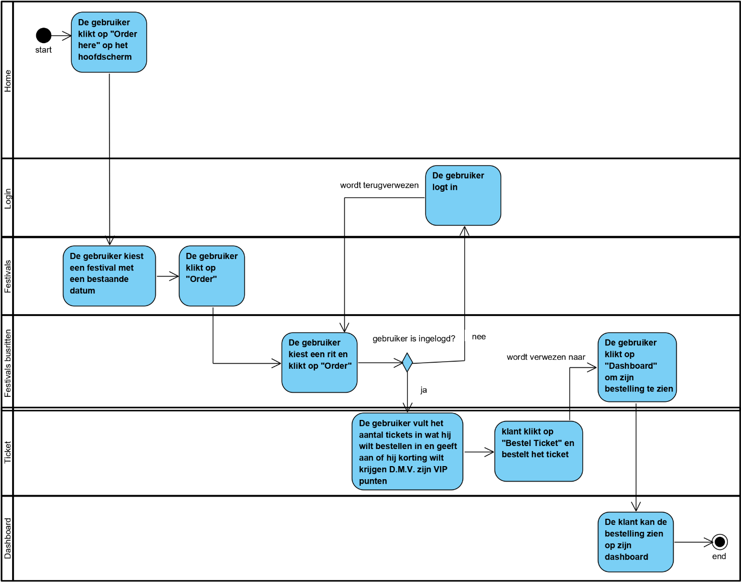
Om de werking van onze webapplicatie te verduidelijken, hebben wij een procesdiagram gemaakt. Een procesdiagram zorgt ervoor dat de werking van de software visueel verduidelijkt wordt. Deze “workflow” wordt omgezet tot een diagram en helpt om eventuele fouten en/of herhalingen in de software op te lossen. Wij hebben ervoor gekozen om het bestelsysteem om te zetten tot een procesdiagram. Wij hebben hiervoor gekozen omdat het bestelsysteem een van de grootste en belangrijkste delen van dit project is, kijkend naar de business case.
Aan de linkerkant van het diagram staan de pagina’s beschreven, waar de gebruiker naar doorverwezen wordt na elke handeling. In de blauwe boxen staat de uitleg over de handeling die de gebruiker uitvoert.
Ons procesdiagram is een aantal keer veranderd. Uit het procesdiagram is meerdere keren gebleken dat de “flow” van de webapplicatie niet goed liep. Dit hebben wij aangepast totdat dit resultaat werd behaald. Als niet-functionele eis willen wij dat een gebruiker met 3 klikken een buskaartje kan bestellen. Dit procesdiagram heeft dit proces verbeterd, zodat wij aan deze eis kunnen voldoen.

User Interface ontwerp:
Het user interface ontwerp focust zich op hoe de gebruiker gebruik kan maken van de software. Hierin zal de layout, navigatie, functionaliteiten en specifieke ontwerp overwegingen uitgelegd worden. In het user interface ontwerp worden vaak de wireframes van het ontwerp uitgelegd. Dit hebben wij ook als eerst gedaan, maar omdat het project zich nu in een ander stadium bevindt, hebben wij gebruik gemaakt van mock-ups. Deze overweging hebben wij eerst met de stakeholders besproken, voordat wij deze beslissing gemaakt hebben.
Tijdens het realiseren van dit project hebben wij door gebruik te maken van het interview met de CEO en de business case een algemene styling gemaakt. Tijdens meerdere feedback momenten en besprekingen met de stakeholders, is ons ontwerp een aantal keer iets veranderd. Het uiteindelijke ontwerp is goed gekeurd en hier zijn wij verder op gaan bouwen.

Algemene styling:
Ontwerp
  - Duidelijk aanwezige navigatiebalk.
  - Hamburgermenu bij kleinere schermformaten.
Navigatiebalk
  - Logo van Festival Travel System
  - Links naar pagina’s (bij een kleiner schermformaat wordt het een hamburger menu):
    - Homepage
    - Festival
    - VIP
    - Contact
    - Dropdown met de naam van de ingelogde gebruiker (als de gebruiker niet is ingelogd staat er login/register)
      - Dashboard
      - Profile
      - Admin (Als je beheerder bent)
      - Logout
Meldingen:
  - Een melding wanneer een handeling succesvol is afgerond
    - (Bijvoorbeeld: een festival kan toegevoegd worden.)
  - Een melding wanneer een handeling niet afgerond kan worden
    - (Bijvoorbeeld: de afbeelding die de gebruiker wil uploaden wordt niet ondersteund.)

Mock-ups:
Homepage:

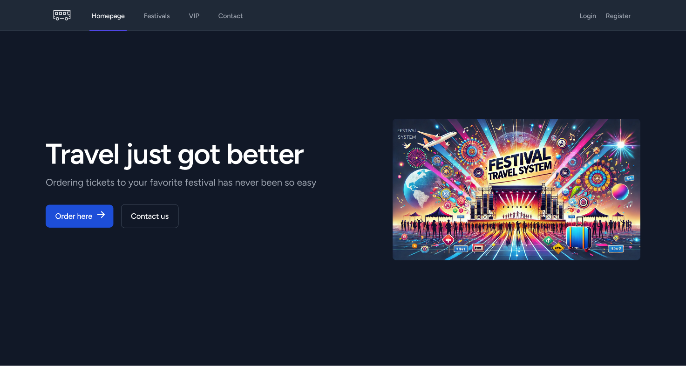

Dit is de hoofdpagina van de webapplicatie. Hierbij werken we voor elke pagina met dezelfde navigatiebalk. Hierbij zal de gebruiker, wanneer er op het logo geklikt wordt, teruglinken naar de homepage. Ook worden de links naar de festivals-pagina, VIP-pagina, contact-pagina een een dropdown voor een gebruiker weergeven. In deze dropdown komen links naar het dashboard, profile, Admin (als de gebruiker een admin is) en een logout.

Op de hoofdpagina komt de mogelijkheid om gelijk alle festivals te bekijken. Dit wordt mogelijk wanneer de gebruiker op Order here klikt. Ook is er een call-to-action knop die de gebruiker naar de contact pagina verwijst. Aan de rechterkant komt een grote afbeelding van het bedrijf Festival Travel System.

Festival-page:

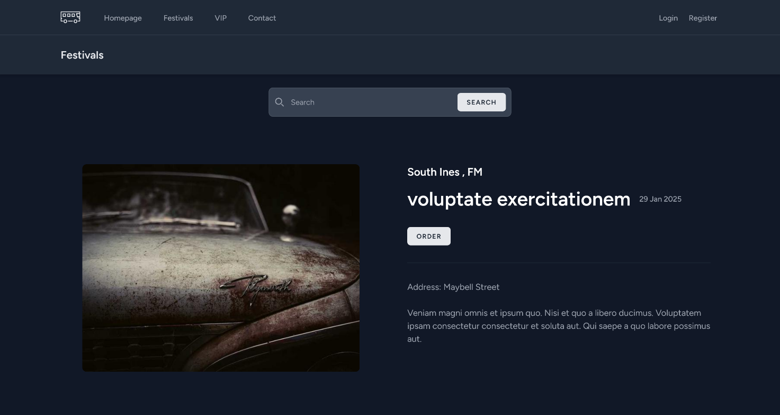

Dit is de festival pagina van de webapplicatie. Hierbij werken we weer met dezelfde navigatiebalk zoals eerder beschreven.
Op de festival-pagina komt een overzicht met alle festivals die toegevoegd zijn door een beheerder (admin). Aan de bovenkant komt een zoekbalk waar een gebruiker kan zoeken naar specifieke festivals. De “search” knop zal de pagina herladen en worden de resultaten waarop gezocht is weergeven.
In het overzicht komt een veld voor elk festival te staan. In dit veld komt de naam van het festival, de datum wanneer het festival plaatsvindt, de plaats waar het festival gehouden wordt, een beschrijving en een afbeelding. Ook is er een knop waardoor een gebruiker alle aankomende busritten naar dit festival kan bekijken (Order knop).

Festival->busritten-page

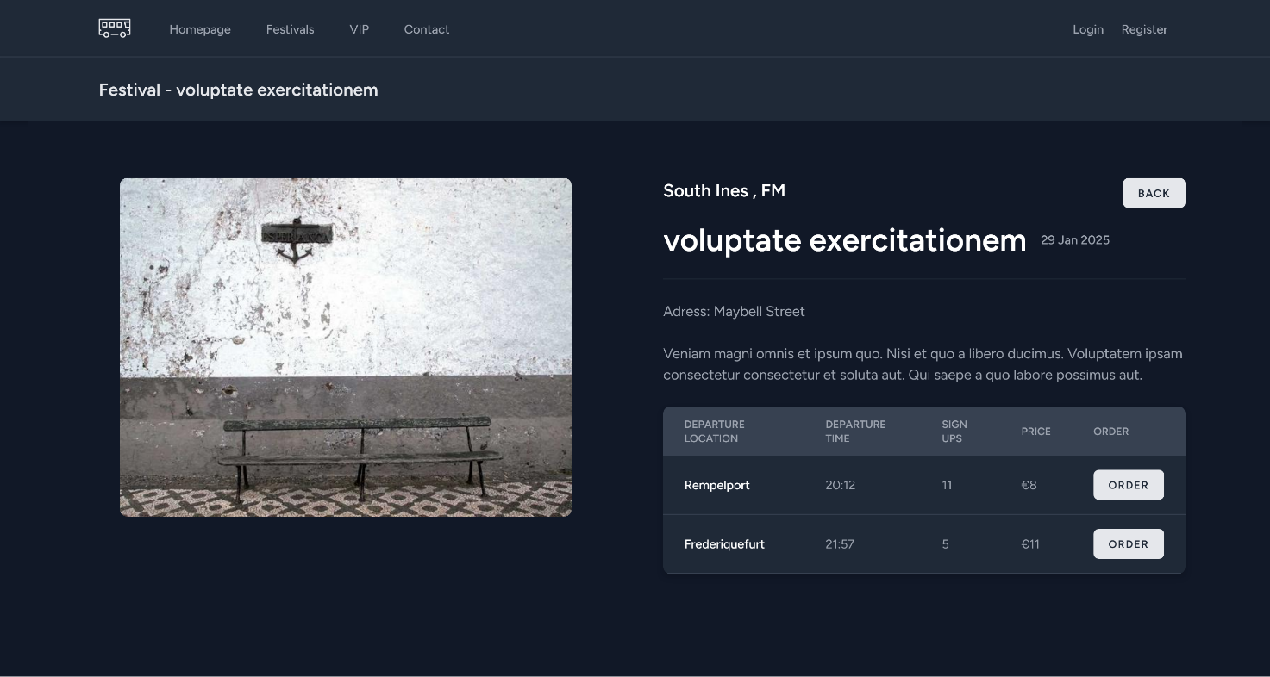

Dit is de busritten pagina. Hierbij werken we weer met dezelfde navigatiebalk zoals eerder beschreven.
Op de busritten komt een overzicht met alle busritten die bij het gekozen festival horen (dit festival wordt gekozen op de festival-pagina). Op deze pagina wordt de naam weergeven van het gekozen festival. Ook komt hier een omschrijving van dit festival, eventueel een geüploade afbeelding, de plaats waar het festival gehouden wordt en de datum wanneer het festival plaatsvindt. Ook is er een knop aanwezig die de gebruiker terugstuurt naar de festivalpagina.
Hieronder komen de busritten die bij het festival zijn gekoppeld. Elke busrit krijgt zijn eigen informatie. Deze informatie zal bestaan uit de vertreklocatie van de bus, zijn vertrektijd, de weergave van aanmeldingen en de prijs van het buskaartje. Ook heeft elke busrit een order knop. Deze knop stuurt de gebruiker naar de ticket pagina waar een gebruiker een buskaartje kan bestellen. Mocht de gebruiker niet ingelogd zijn, dan wordt de gebruiker eerst doorverwezen naar de inlogpagina.

Festival->busritten->ticket-page

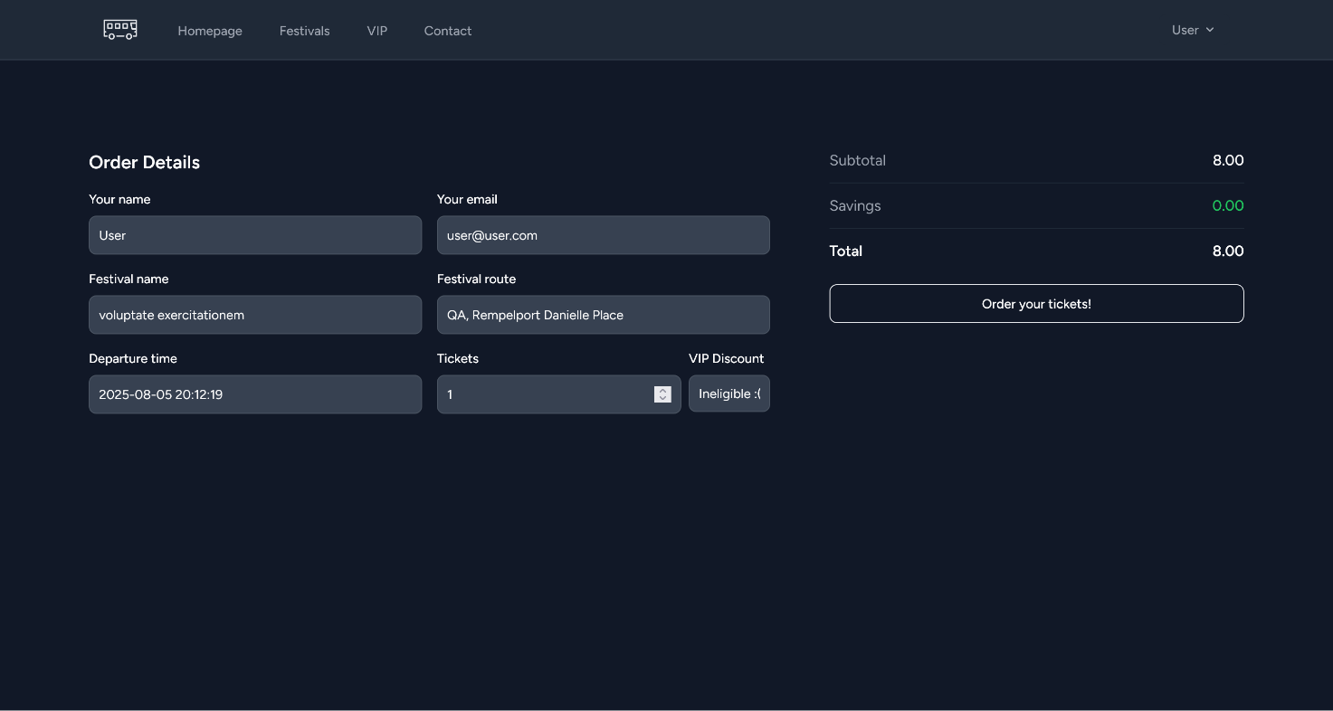

Dit is de ticket pagina. Hierbij werken we weer met dezelfde navigatiebalk zoals eerder beschreven.
Op de ticket pagina komt een formulier waar de gebruikers zijn gegevens al ingevoerd zijn om zo een buskaartje te bestellen. Een gebruiker kan alleen op de ticket pagina komen als zij al ingelogd zijn, dus wordt de email en naam standaard weergeven (ter controle voor de gebruiker). Het gekozen festival moet niet te veranderen zijn tijdens het bestelproces, dus het festival en datum van het festival worden al ingevuld.
Een gebruiker moet er wel voor kunnen kiezen om zijn VIP membership te kunnen gebruiken voor korting op een buskaartje. Als deze checkbox wordt aangevinkt moet de prijs die rechts van het formulier aangepast worden (als een gebruiker niet genoeg punten heeft, is deze functie niet beschikbaar). Een gebruiker moet ook de mogelijkheid krijgen om de aantallen van de buskaartjes te kiezen.
De Order knop zorgt ervoor dat de bestelling verwerkt wordt. Nadat de gebruiker een buskaartje heeft besteld, wordt hij doorverwezen naar het festival->busritten pagina met een melding dan zijn aankoop succesvol is geplaatst.

VIP-page

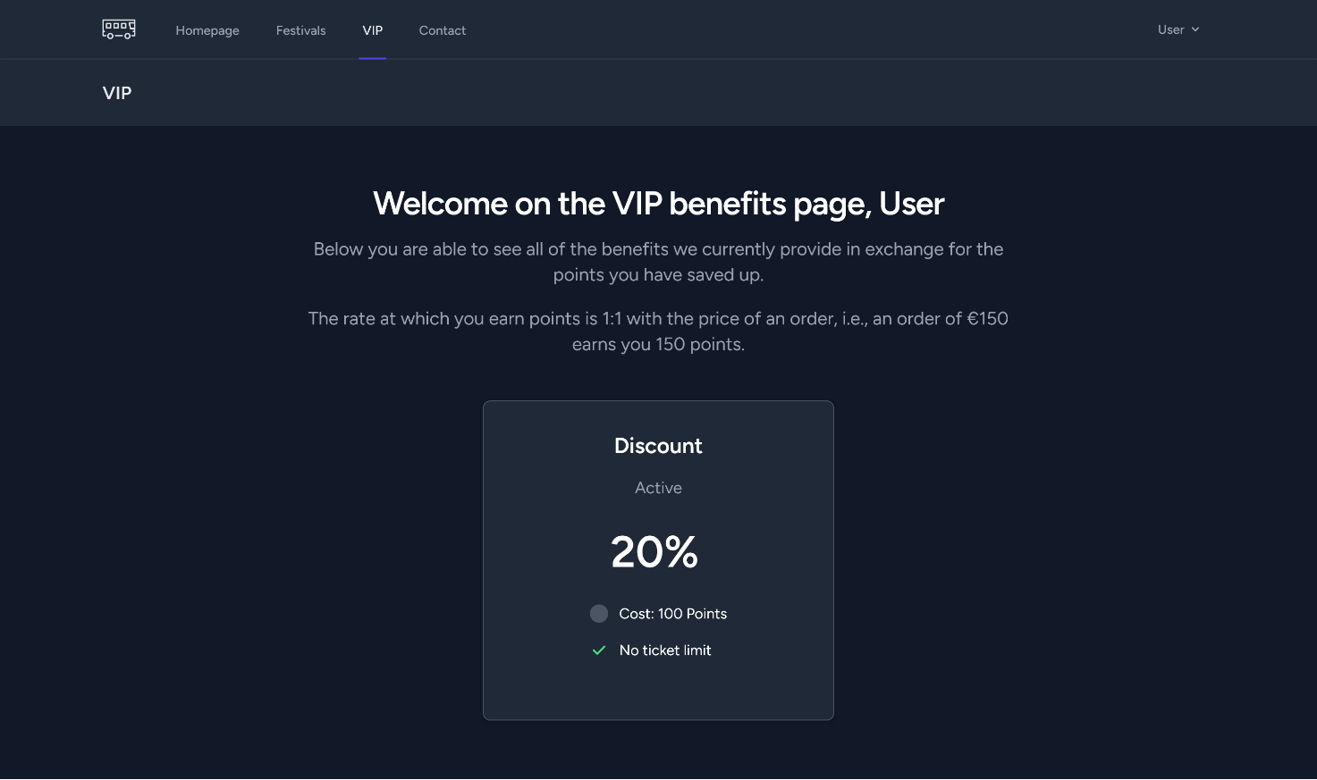
Dit is de VIP-pagina. Hierbij werken we weer met dezelfde navigatiebalk zoals eerder beschreven.
Op de VIP-pagina kan de gebruiker zien wat de voordelen zijn van een VIP membership. Als een gebruiker is ingelogd komt na de tekst “Welcome tot the VIP-benefits page” de naam van de gebruiker te staan, anders staat er alleen de tekst zonder naam.
Contact-page

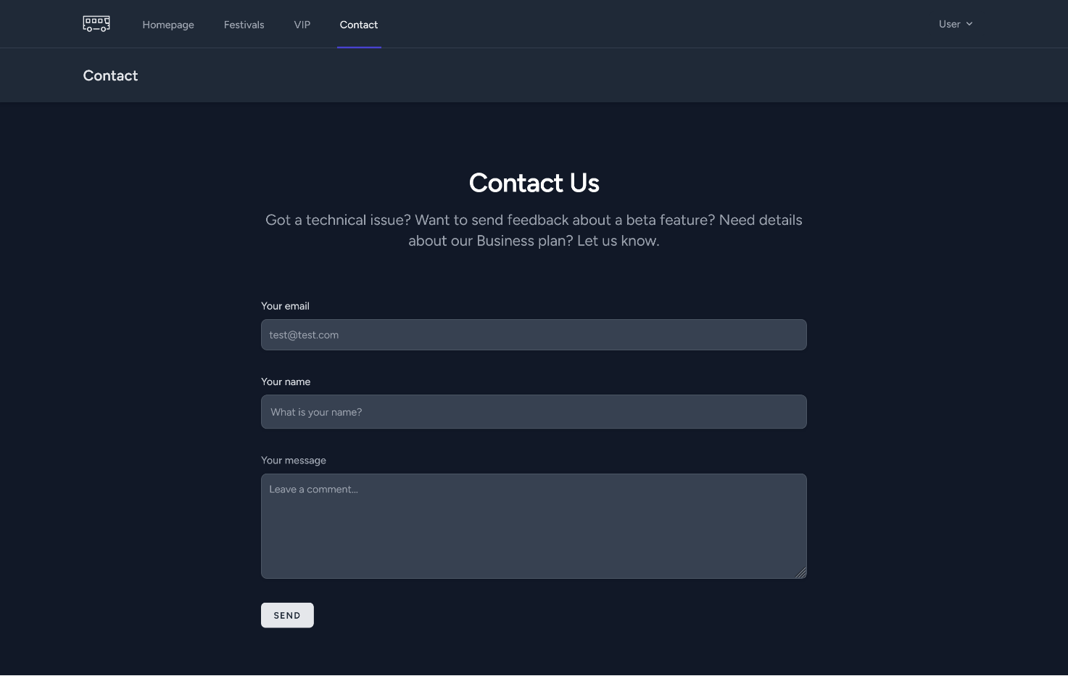

Dit is de contact-pagina. Hierbij werken we weer met dezelfde navigatiebalk zoals eerder beschreven.
Op de contact-pagina komt een formulier waar een gebruiker een bericht kan sturen naar de beheerders van de website. Hierbij kan de gebruiker zijn naam, email en het bericht van zijn vraag/commentaar vermelden en de send knop verwerkt deze aanvraag. De gebruiker krijgt dan ook de melding dat het bericht succesvol is verstuurd.

Admin-page

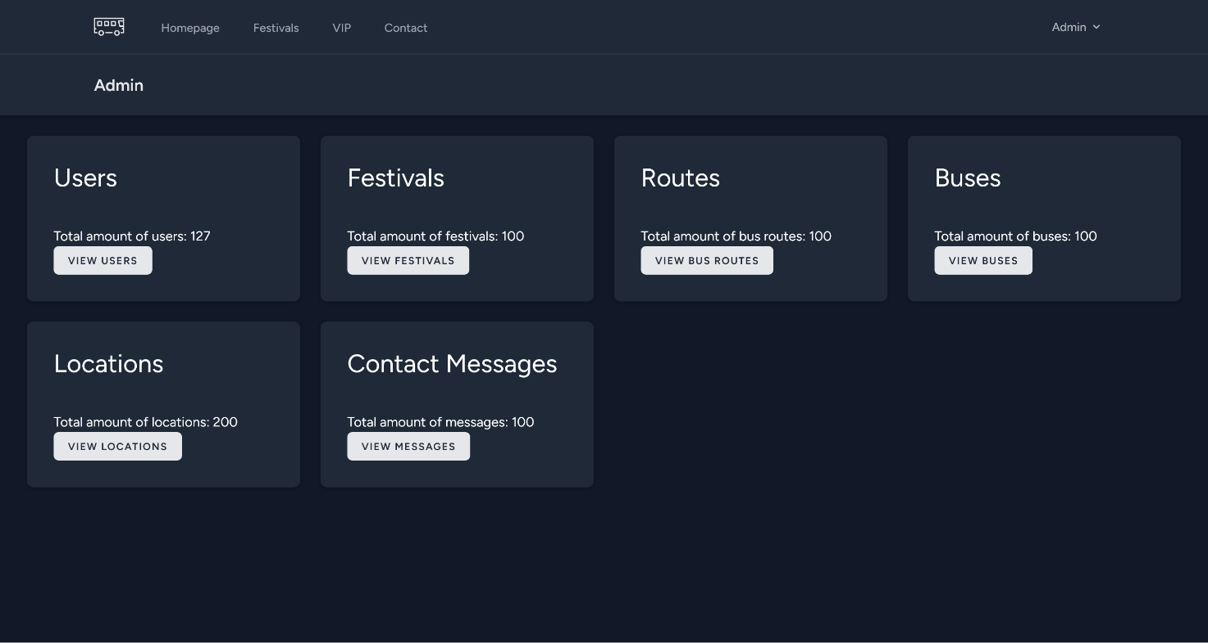

Dit is de Admin-pagina. Hierbij werken we weer met dezelfde navigatiebalk zoals eerder beschreven.
Admin pagina is voor de beheerders (admin) van de website. Deze pagina is afgeschermd voor de standaard gebruiker.
Een beheerder krijgt op deze pagina een overzicht van alle mogelijkheden die hij kan bekijken. De admin kan naar de gebruikers-pagina gaan om hier gegevens te beheren van gebruikers. Ook kan de admin naar de festivalpagina gaan om hier festivals toe te voegen, bewerken en verwijderen. Voor de bus trips en locations geldt hetzelfde (verder in dit document, zullen wij deze specifieke delen beter uitleggen). Als laatst kan de beheerder ook alle berichten (contact messages) bekijken die er door gebruikers verstuurd zijn.
De beheerder kan deze pagina’s bekijken door gebruik te maken van de bijbehorende knop.

Admin->Users

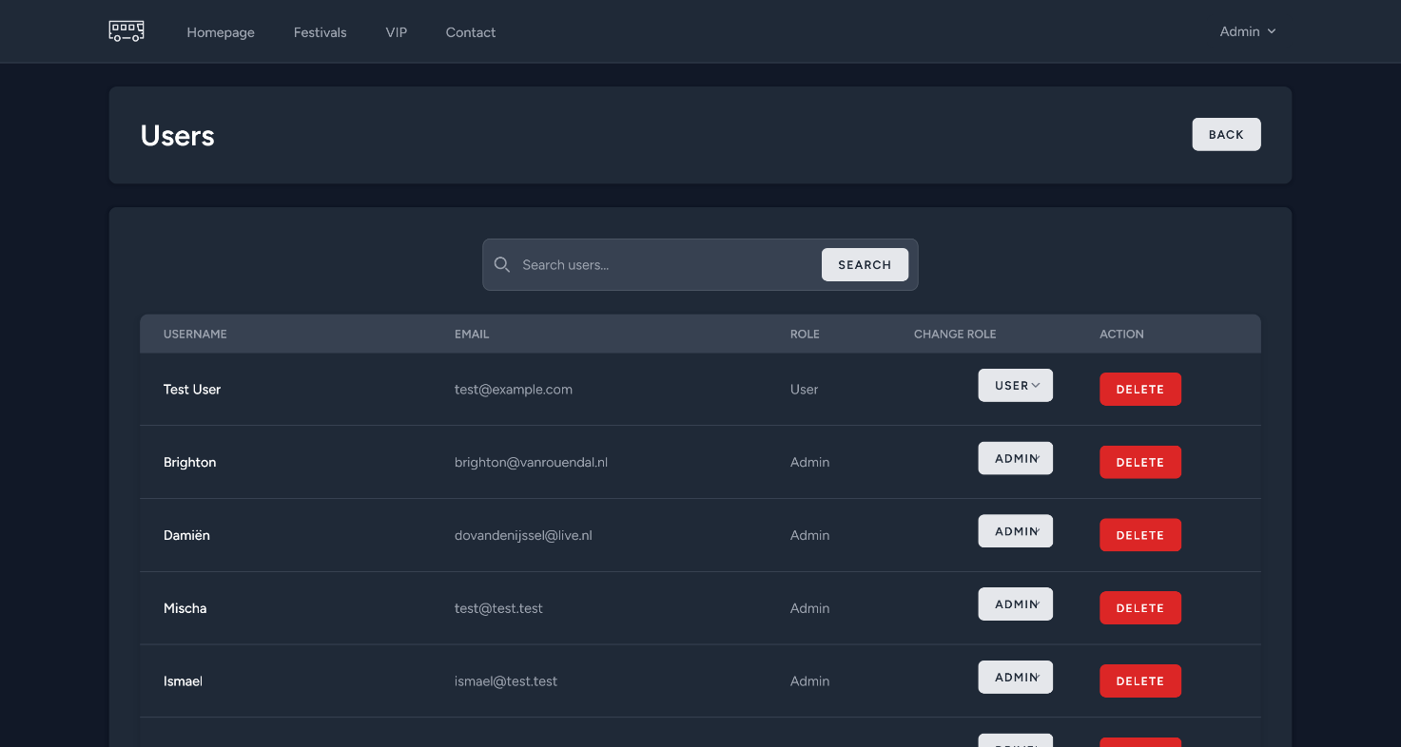

Dit is de users pagina. Hierbij werken we weer met dezelfde navigatiebalk zoals eerder beschreven.
Deze pagina kan worden bezocht door middel van de Admin-page.
Op deze pagina komt een overzicht van alle gebruikers van de webapplicatie. Voor elke gebruiker komt er een weergave van de gebruikersnaam, email en de rol die de gebruiker heeft. Als laatst komt er een dropdown die ervoor zorgt dat een admin, een gebruiker kan veranderen naar een chauffeur, admin en user.
Er is een back knop die de beheerder weer terug navigeert naar de admin page. Ook komt er een zoekbalk waarbij een admin kan zoeken op email en/of gebruikersnaam zodat het makkelijker wordt om een bepaalde gebruiker te zoeken. Ook kan er een gebruiker verwijderd worden, door gebruik te maken van de delete knop. Als de rol van een gebruiker wordt aangepast, krijgt de beheerder de melding dat dit succesvol is verwerkt. Bij het verwijderen van een gebruiker krijgt de beheerder ook de melding dat de deze gebruiker succesvol is verwijderd.

Admin->Festivals

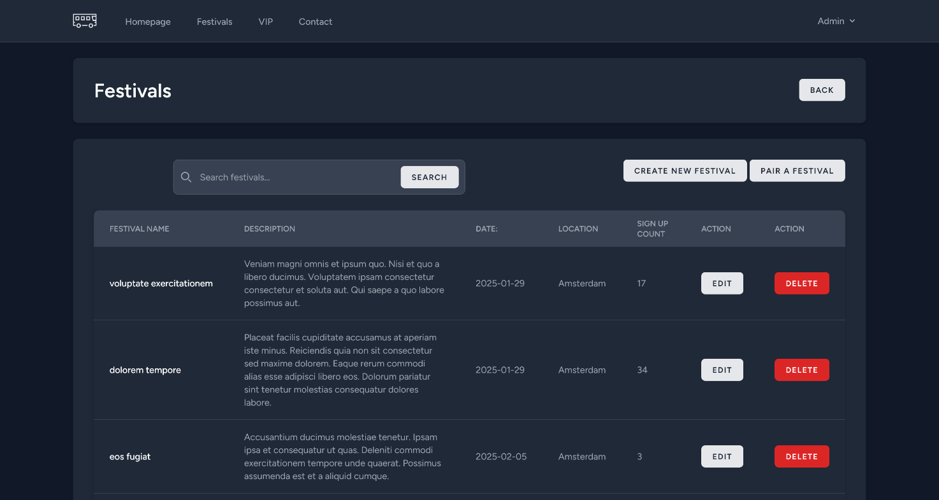

Dit is de festivals-pagina. Hierbij werken we weer met dezelfde navigatiebalk zoals eerder beschreven.
Deze pagina kan worden bezocht door middel van de Admin-page. De beheerder kan terug navigeren naar de admin pagina door gebruik te maken van de back knop.
Op deze pagina komt een overzicht van alle festivals. Hier wordt de naam, beschrijving, datum, plaats en de hoeveelheid aanmeldingen van het festival weergeven. Ook zijn er knoppen die het mogelijk maken om een nieuw festival te creëren (Create new festival knop), een gemaakt festival te koppelen aan een locatie en datum (pair a festival knop).
Ook is er de mogelijkheid om te zoeken op festivals. Door te zoeken op festival name kan de beheerder specifieker zoeken naar deze festivals.
Mocht een festival aangepast willen worden, dan is daar de edit knop voor. Deze knop navigeert de beheerder naar de admin->festivals->edit pagina. Mocht een festival verwijderd willen worden, dan is daar de delete knop voor. De beheerder krijgt dan ook een melding dat dit festival succesvol is verwijderd.

Admin->Festivals->Create

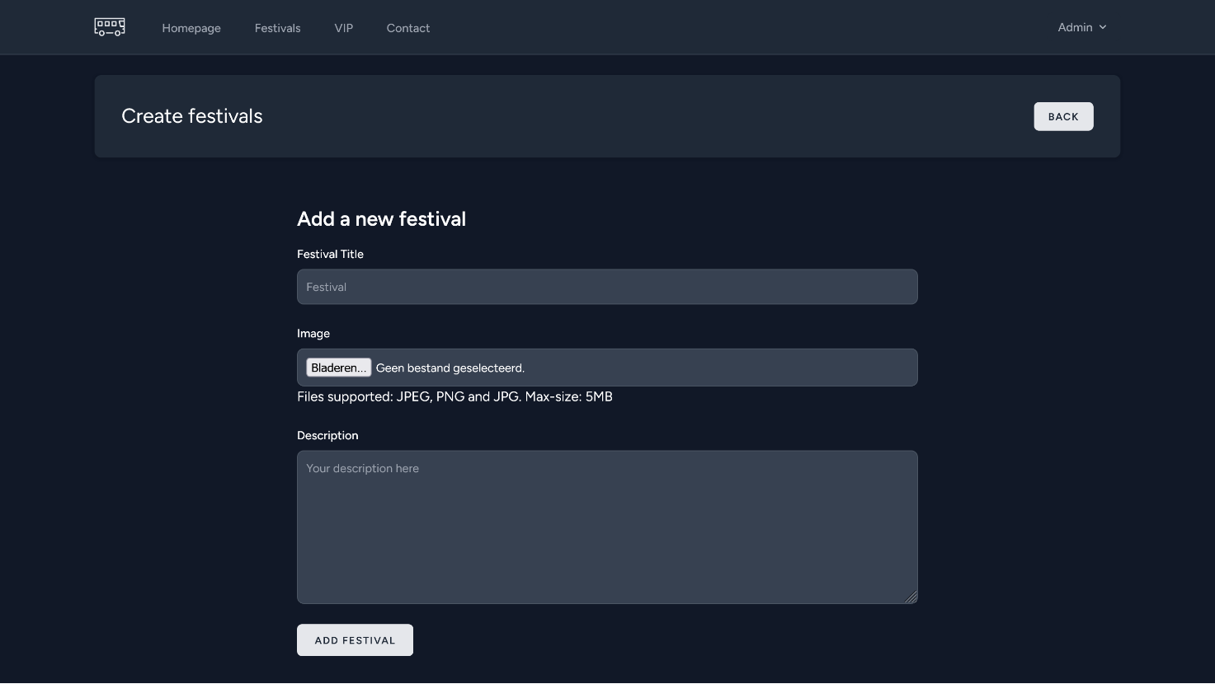

Dit is de festivals->create pagina. Hierbij werken we weer met dezelfde navigatiebalk zoals eerder beschreven.
Deze pagina kan worden bezocht door middel van de Admin->festivals pagina (door gebruik te maken van de Create New Festival knop). De beheerder kan ook terug navigeren naar de admin->festivals pagina door gebruik te maken van de back button.
Op de admin->festivals->create pagina wordt het mogelijk gemaakt om een nieuw festival te creëren. De beheerder kan de titel, afbeelding en een beschrijving invullen van een festival dat hij wil aanmaken. Het invoerveld van de afbeelding zal een maximale uploadgrootte van 5MB ondersteunen en een formaat van JPEG, PNG en JPG. Als het bestand niet voldoet aan de eisen zal het veld een rode omlijning krijgen. Voldoet het bestand aan de eisen, dan zal deze groen oplichten. De beheerder kan het festival opslaan door gebruik te maken van de Add Festival knop. Als het festival succesvol kan worden aangemaakt wordt hij doorgestuurd naar admin->festivals met een melding dat dit succesvol is verwerkt. Als dit niet verwerkt kan worden krijgt de beheerder een melding met de bijbehorende reden waarom het niet verwerkt kan worden.

Admin->Festivals->Pair

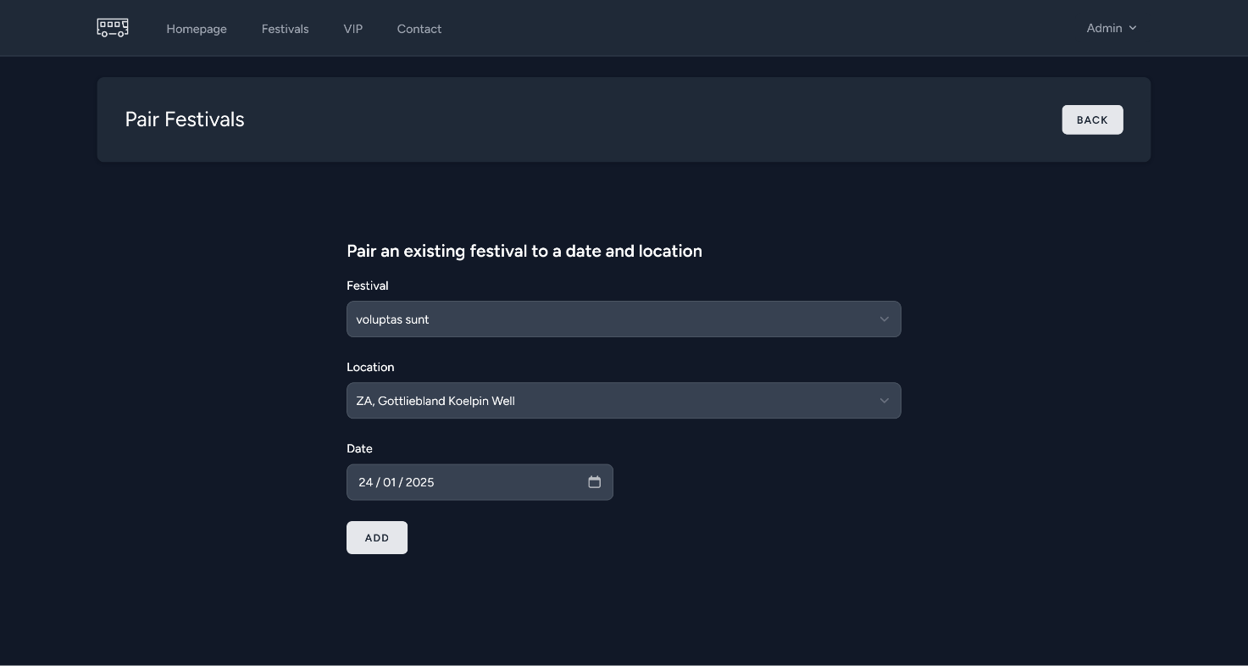

Dit is de festivals->pair pagina. Hierbij werken we weer met dezelfde navigatiebalk zoals eerder beschreven.
Deze pagina kan worden bezocht door middel van de Admin->festivals pagina (door gebruik te maken van de Pair a Festival knop). De beheerder kan ook terug navigeren naar de admin->festivals pagina door gebruik te maken van de back knop.
Een beheerder kan hier een festival koppelen aan een locatie en datum. De beheerder krijgt door middel van een dropdown de mogelijkheid om een festival te kiezen. Ook komt er een dropdown om een locatie toe te voegen (deze locatie kan worden aangemaakt op de admin->locations->create/edit pagina. Als laatst is er een invoerveld voor een datum (er kan alleen een toekomstige datum gekozen worden). De Add knop verwerkt deze aanvraag, stuurt de beheerder terug naar de admin->festivals pagina en geeft de beheerder een melding dat dit succesvol is verwerkt.

Admin->Festivals->Edit

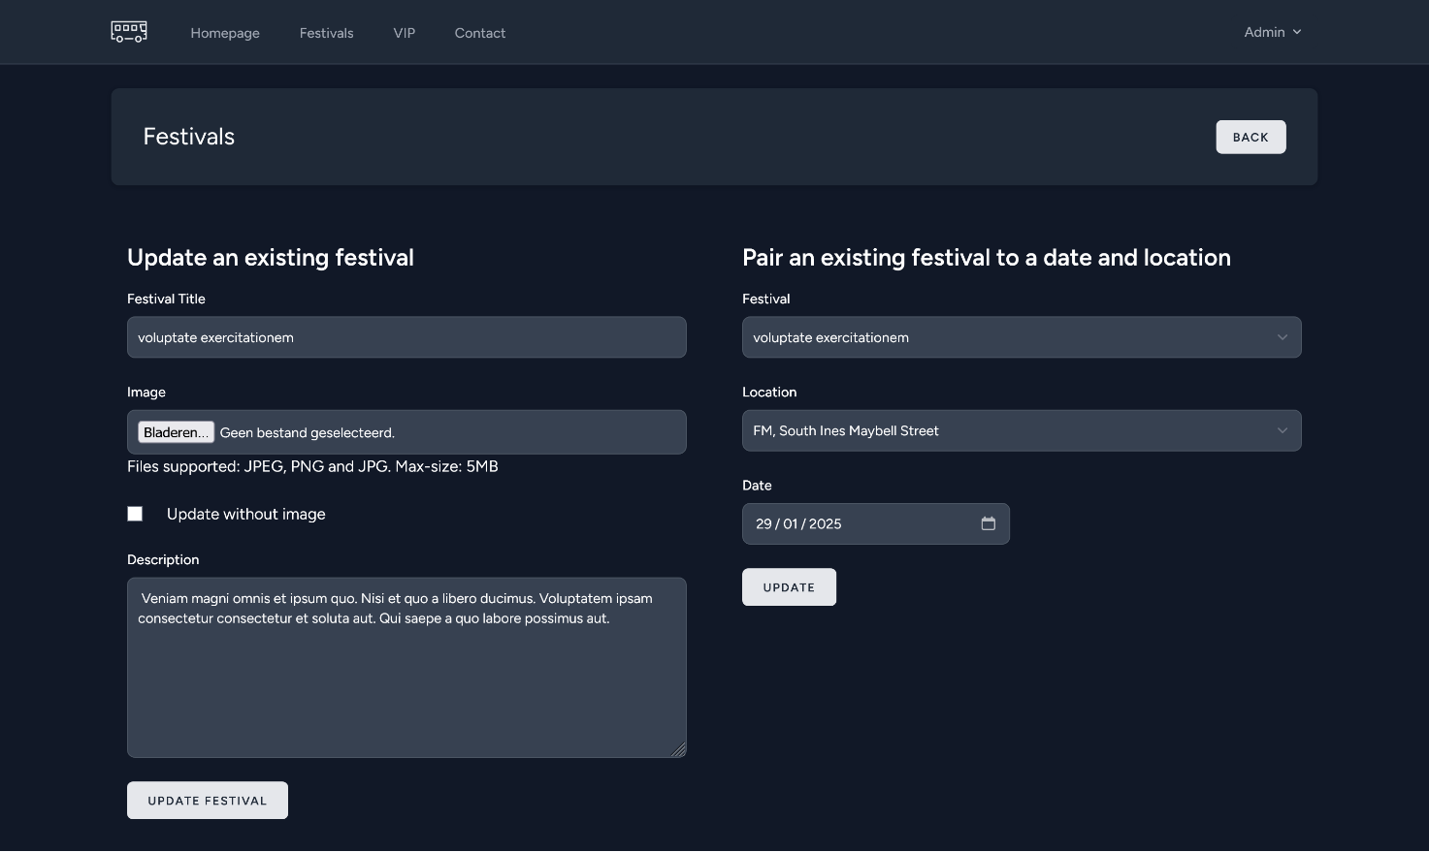
Dit is de festivals->edit pagina. Hierbij werken we weer met dezelfde navigatiebalk zoals eerder beschreven.
Deze pagina kan worden bezocht door middel van de Admin->festivals pagina (door gebruik te maken van de edit knop). De beheerder kan ook terug navigeren naar de admin->festivals pagina door gebruik te maken van de back knop.
Er is gekozen om beide invoervelden te verwerken op deze pagina. Het is overzichtelijker om deze twee velden tot je beschikking hebben wanneer je een festival wilt updaten.
Het linker veld maakt het mogelijk om de titel, afbeelding en beschrijving aan te passen. De bijbehorende gegevens worden dan al weergeven. Door gebruik te maken van de checkbox kan ervoor gekozen worden om geen afbeelding meer mee te geven met het festival. Als deze checkbox “unchecked” blijft, wordt de vorige afbeelding behouden. Wordt er een nieuwe afbeelding gekozen, dan zal deze geüpdatet worden. Na deze aanpassingen, kan er op de Update Festival knop gedrukt worden en zal deze aanpassing opslaan.
Mocht er een festival verkeerd gekoppeld zijn aan een locatie en/of datum, dan zal daar de mogelijkheid voor zijn aan de rechterkant. Hier zullen de huidige waardes al worden weergeven en door op de updateknop te drukken zal het deze nieuwe aanpassingen updaten.
Als deze gegevens worden geüpdatet, stuurt het de gebruiker door naar de admin->festivals pagina en zal de beheerder de melding krijgen dat deze succesvol zijn geüpdatet. Ook zal de beheerder een melding krijgen als er iets verkeerd is gegaan of niet voldoet aan de gestelde eisen.

Admin->Routes

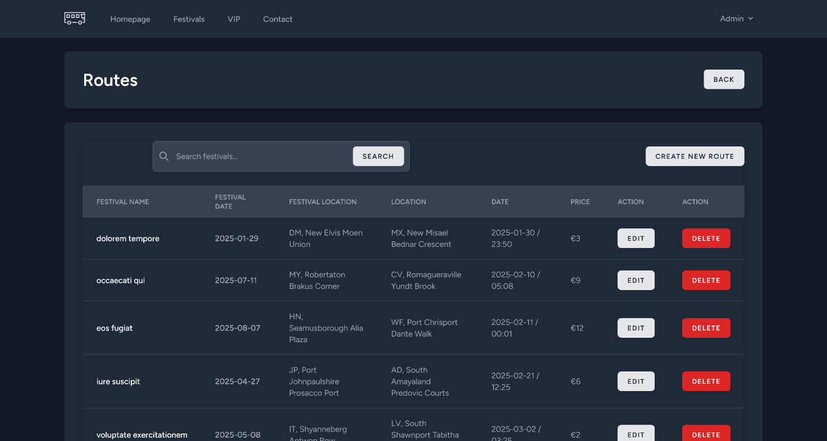

Dit is de routes pagina. Hierbij werken we weer met dezelfde navigatiebalk zoals eerder beschreven.
Deze pagina kan worden bezocht door middel van de Admin->routes pagina (door gebruik te maken van de bus routes knop). De beheerder kan ook terug navigeren naar de admin pagina door gebruik te maken van de back knop.
Op deze pagina komt een overzicht van alle routes. Er kan gezocht worden op festival name. De beheerder krijgt een duidelijk overzicht van elke route. Daarbij wordt het gekoppelde festival (festival name, festival date en festival location) weergeven, samen met de bijbehorende locatie, datum en prijs van deze route. Ook is er een edit knop (die het mogelijk maakt om een route te kunnen aanpassen) en een delete knop (die de route verwijderd). Als er een route wordt verwijderd, krijgt de beheerder de melding dat deze route succesvol is verwijderd.

Admin->Routes->Create/Edit

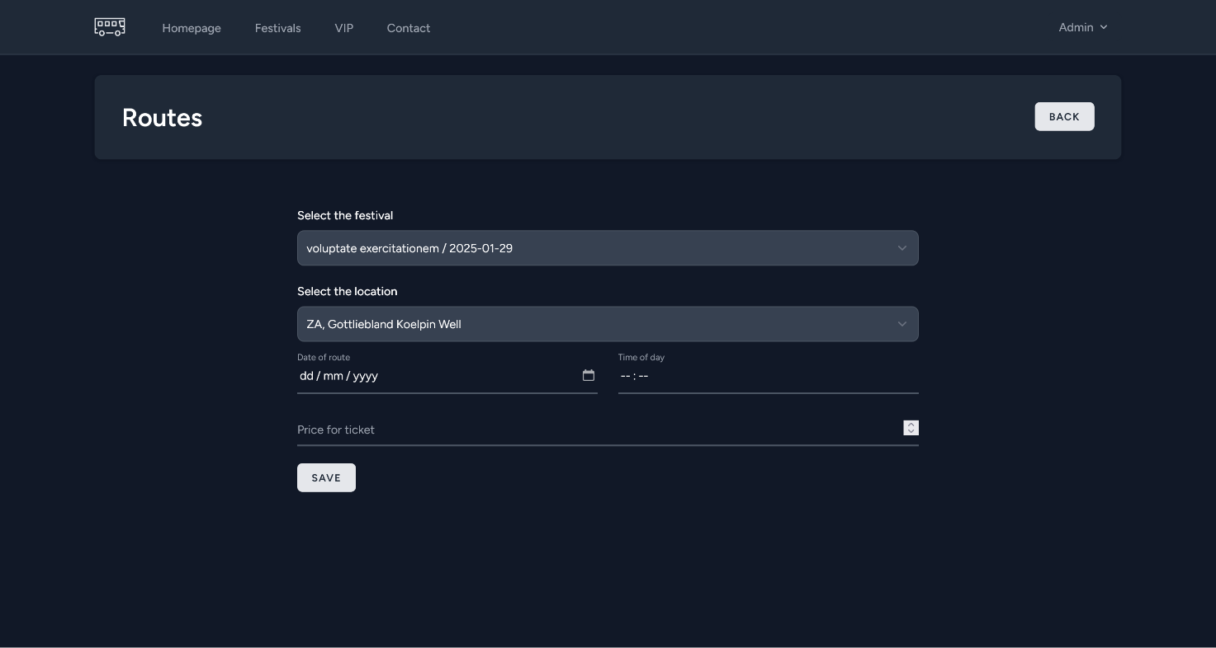

Dit is de routes->create/edit pagina. Hierbij werken we weer met dezelfde navigatiebalk zoals eerder beschreven.
Deze pagina kan worden bezocht door middel van de Admin->routes pagina (door gebruik te maken van de create new route knop of de edit knop). De beheerder kan ook terug navigeren naar de admin->routes pagina door gebruik te maken van de back knop.
De beheerder krijgt hier de mogelijkheid om een route toe te voegen aan een festival. Het festival kan opgegeven worden samen met de locatie van het festival. De beheerder heeft ook de mogelijkheid om de datum, tijd en prijs van het buskaartje toe te voegen. Wanneer deze pagina is bezocht door gebruik te hebben gemaakt van de edit knop, dan zullen deze waardes al ingevuld zijn met de bijbehorende gegevens. Als de route succesvol is aangemaakt, wordt de beheerder teruggestuurd naar admin->routes met een melding dat de route succesvol is aangemaakt of geüpdatet. Als er iets verkeerd gaat, krijgt de beheerder ook een melding dat er iets fout is gegaan.

Admin->Busses

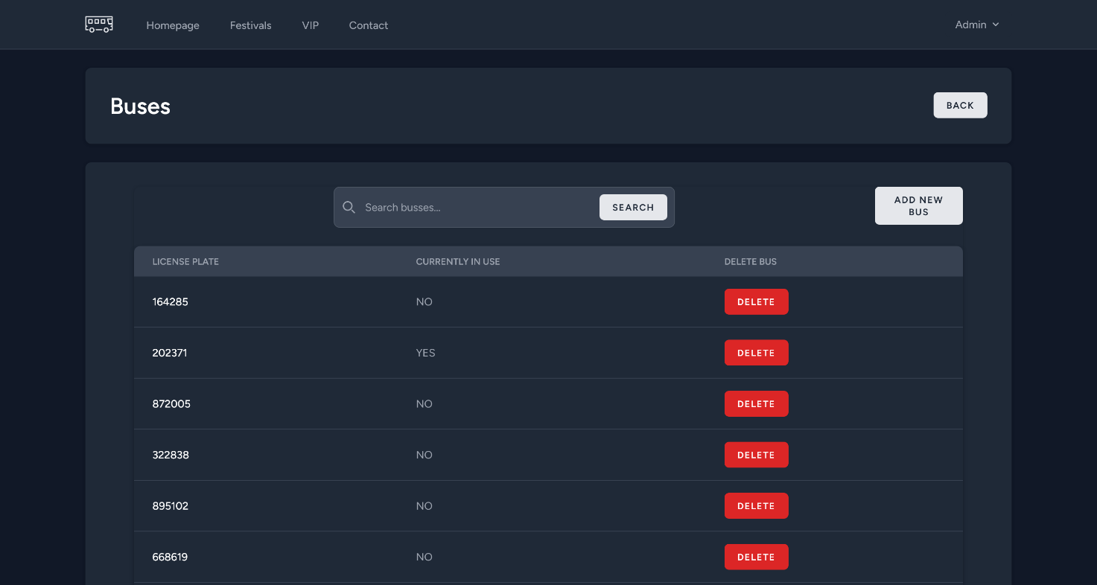

Dit is de busses pagina. Hierbij werken we weer met dezelfde navigatiebalk zoals eerder beschreven.
Deze pagina kan worden bezocht door middel van de Admin pagina (door gebruik te maken van de view busses knop). De beheerder kan ook terug navigeren naar de admin pagina door gebruik te maken van de back knop.
De beheerder heeft hier een overzicht van alle aangemaakte bussen. Er is een mogelijkheid om te zoeken op kenteken. De beheerder kan bij Add New Bus, een nieuwe bus aanmaken. In de tabel heeft de beheerder een mogelijkheid om het kenteken te zien en of de bus huidig in gebruik is. Als laatst heeft de beheerder de mogelijkheid om de bus te verwijderen. Wanneer er een bus verwijderd wordt, krijgt de beheerder de melding dat deze succesvol is verwijderd.

Admin->Busses->Create

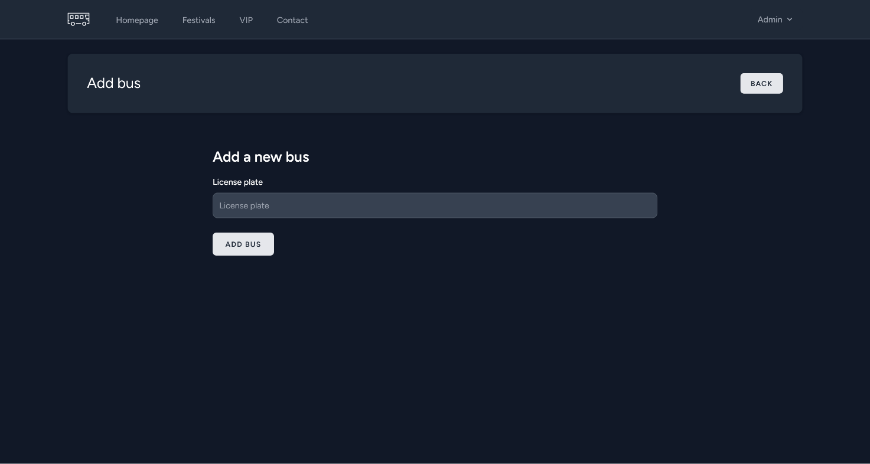

Dit is de busses->create pagina. Hierbij werken we weer met dezelfde navigatiebalk zoals eerder beschreven.
Deze pagina kan worden bezocht door middel van de Admin->busses pagina (door gebruik te maken van de Add New Bus knop). De beheerder kan ook terug navigeren naar de admin->busses pagina door gebruik te maken van de back knop.
De beheerder heeft hier de mogelijkheid om een nieuwe bus aan te maken. De beheerder heeft hier een invoerveld om een kenteken in te voeren. De knop Add Bus creëert deze bus met kenteken en stuurt de beheerder terug naar de admin->busses pagina met een melding dat de bus succesvol is aangemaakt.

Admin->Locations

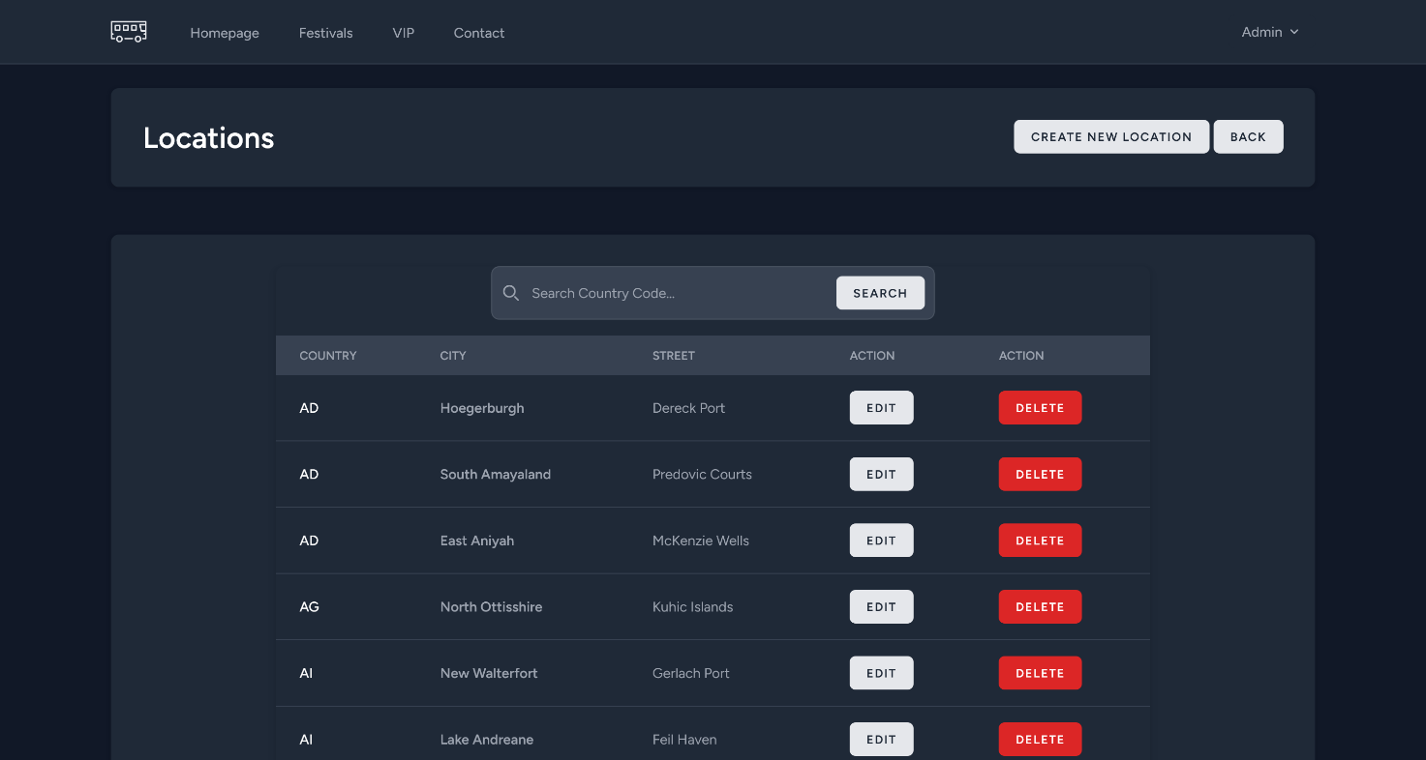

Dit is de locations pagina. Hierbij werken we weer met dezelfde navigatiebalk zoals eerder beschreven.
Deze pagina kan worden bezocht door middel van de Admin->locations pagina (door gebruik te maken van de view locations knop). De beheerder kan ook terug navigeren naar de admin pagina door gebruik te maken van de back knop.
De beheerder krijgt een overzicht van alle beschikbare locaties. Er kan ook gezocht worden op deze locations door te zoeken op Country. De beheerder heeft hier het overzicht van elke locatie. Daar zullen de Country, City en Street waardes weergeven worden. Ook kan de beheerder een locatie aanpassen (door gebruik te maken van de edit knop) of een locatie verwijderen (door gebruik te maken van de delete knop). De beheerder krijgt dan een melding dat de locatie succesvol is verwijderd.

Admin->Locations->Create/Edit

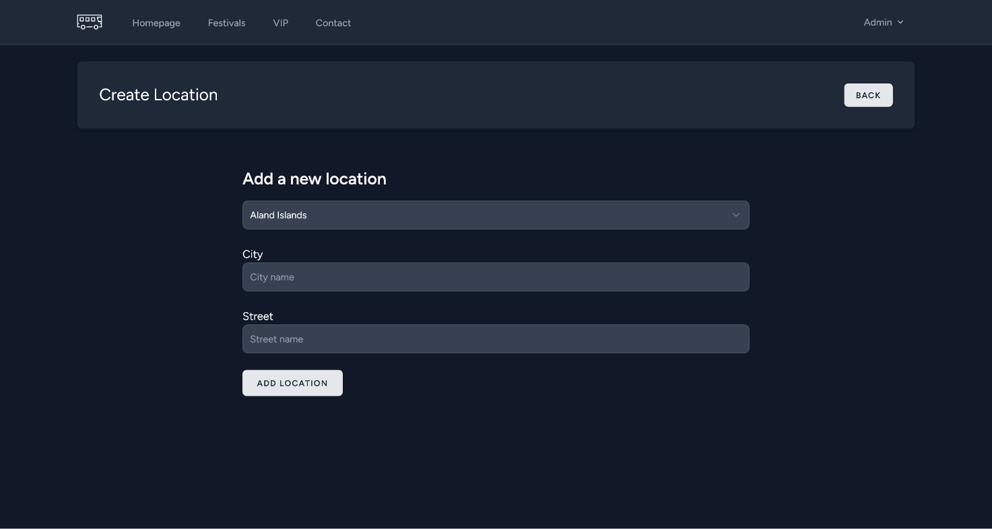

Dit is de locations->create/edit pagina. Hierbij werken we weer met dezelfde navigatiebalk zoals eerder beschreven.
Deze pagina kan worden bezocht door middel van de Admin->locations pagina (door gebruik te maken van de create new location knop en/of de edit knop). De beheerder kan ook terug navigeren naar de admin->locations pagina door gebruik te maken van de back knop.
De beheerder kan een land selecteren, een stad en straatnaam opgeven. Wanneer deze pagina wordt bezocht door middel van de edit knop, dan zullen de bijbehorende gegevens al worden weergeven. De knop Add location verwerkt deze gegevens. Nadat dit is afgerond, wordt de beheerder teruggestuurd naar de admin->locations pagina met een melding dat de locatie succesvol is aangemaakt of geüpdatet.

Admin->Contacts

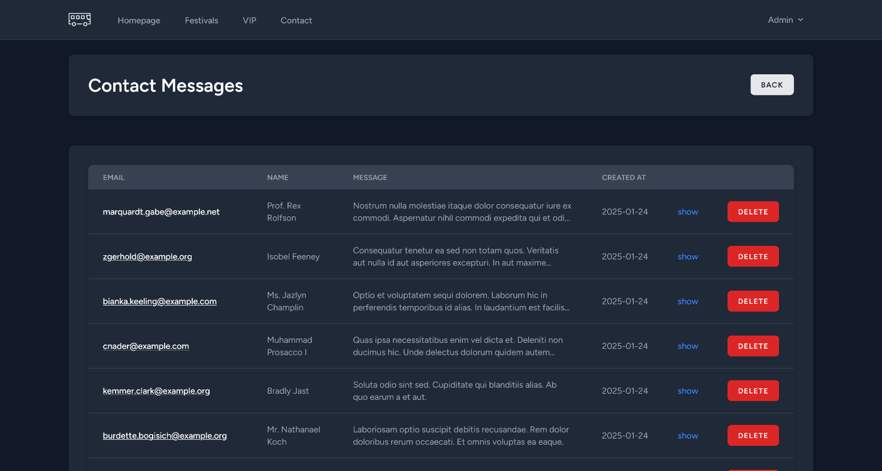

Dit is de contact messages pagina. Hierbij werken we weer met dezelfde navigatiebalk zoals eerder beschreven.
Deze pagina kan worden bezocht door middel van de Admin pagina (door gebruik te maken van de view messages knop). De beheerder kan ook terug navigeren naar de admin pagina door gebruik te maken van de back knop.
Op deze pagina worden alle verstuurde berichten (afkomstig van de contact pagina) weergeven. Deze berichten worden gesorteerd van oud naar nieuw (first come, first serve policy. Het eerste bericht kan als eerste geholpen worden). Voor elk bericht wordt de bijbehorende e-mail, naam, beschrijving en datum van plaatsing getoond. Het e-mailadres is een link (die wanneer er op wordt geklikt, jouw eigen mail client opent). De show knop zorgt ervoor dat het specifieke bericht getoond kan worden (deze zal de beheerder naar de contacts->show pagina navigeren). De delete knop zal het mogelijk maken om dit bericht te verwijderen. Wanneer er een bericht verwijderd wordt, zal de beheerder een melding krijgen dat het bericht succesvol is verwijderd.

Admin->Contacts->Show

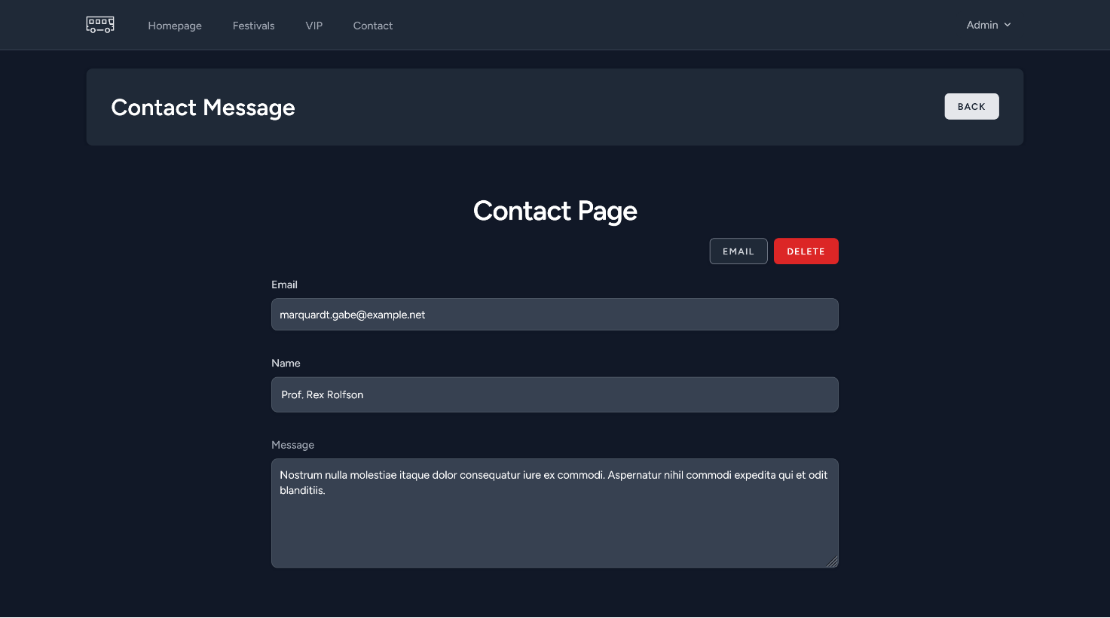

Dit is de contact messages->show pagina. Hierbij werken we weer met dezelfde navigatiebalk zoals eerder beschreven.
Deze pagina kan worden bezocht door middel van de Admin->contact messages pagina (door gebruik te maken van de show knop). De beheerder kan ook terug navigeren naar de admin->contact messages pagina door gebruik te maken van de back knop.
De beheerder krijgt op deze pagina een beter overzicht van het gekozen bericht. De bijbehorende email, naam en bericht worden dan weergeven. Ook zijn er twee knoppen aanwezig. De email knop zal het mogelijk maken dat de beheerders mail client geopend wordt en hij deze klant kan emailen. De delete knop zal ervoor zorgen dat het bericht verwijderd wordt en geeft een melding dat dit bericht succesvol is verwijderd.

Dashboard-page

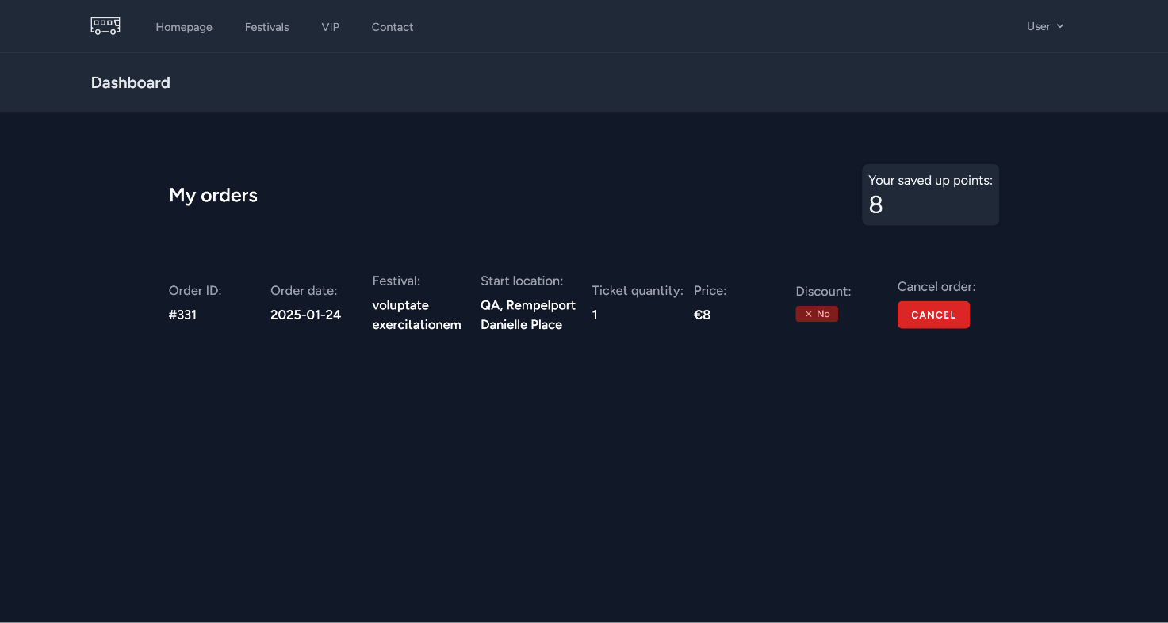

Dit is de dashboard-pagina. Hierbij werken we weer met dezelfde navigatiebalk zoals eerder beschreven.
Het dashboard is een overzicht van bepaalde gegevens van de gebruiker. De gebruiker kan zien hoeveel punten hij heeft gespaard (die hij weer kan inlossen voor korting). De gebruiker kan hier ook zijn reisgeschiedenis bekijken. Daarbij krijgt de gebruiker de bijbehorende order id van zijn eerdere bestelling te zien, de datum van aankoop, het bijbehorende festival, locatie en de totaalprijs van zijn bestelling. Als laatst kan de gebruiker zien of hij zijn VIP-korting heeft gebruikt en een knop op zijn bestelling te annuleren (dit is alleen mogelijk wanneer het een aankomend festival is).

Profile-page

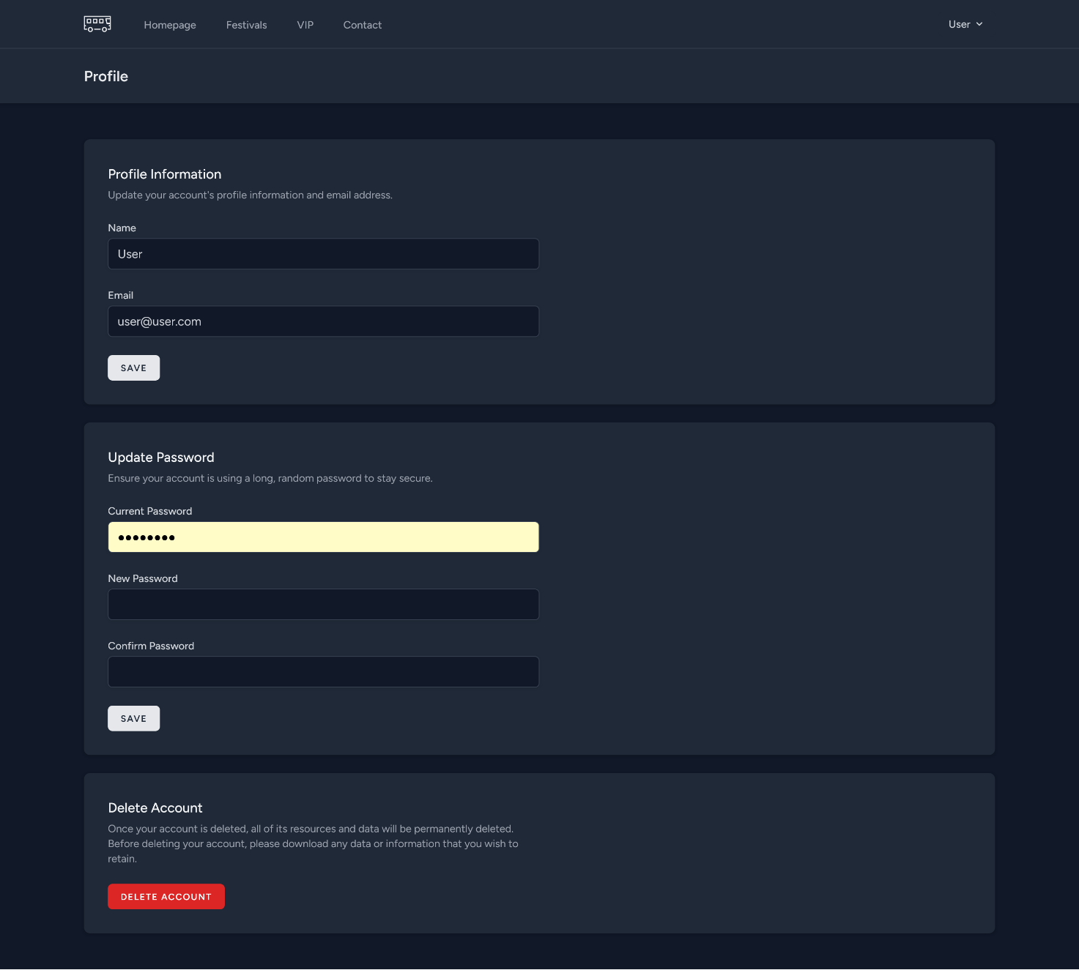

Dit is de profile-pagina. Hierbij werken we weer met dezelfde navigatiebalk zoals eerder beschreven.
De profile pagina is een overzicht met de ingevoerde gegevens van de gebruiker die hij/zij kan veranderen of verwijderen.
Een gebruiker kan zijn naam en email veranderen, het wachtwoord veranderen of zijn/haar account verwijderen. De gebruiker krijgt een melding als zijn profiel is geüpdatet en krijgt een pop-up met de vraag of zij echt hun account willen verwijderen, met een check dat het wachtwoord ingevoerd moet worden.

Login-page

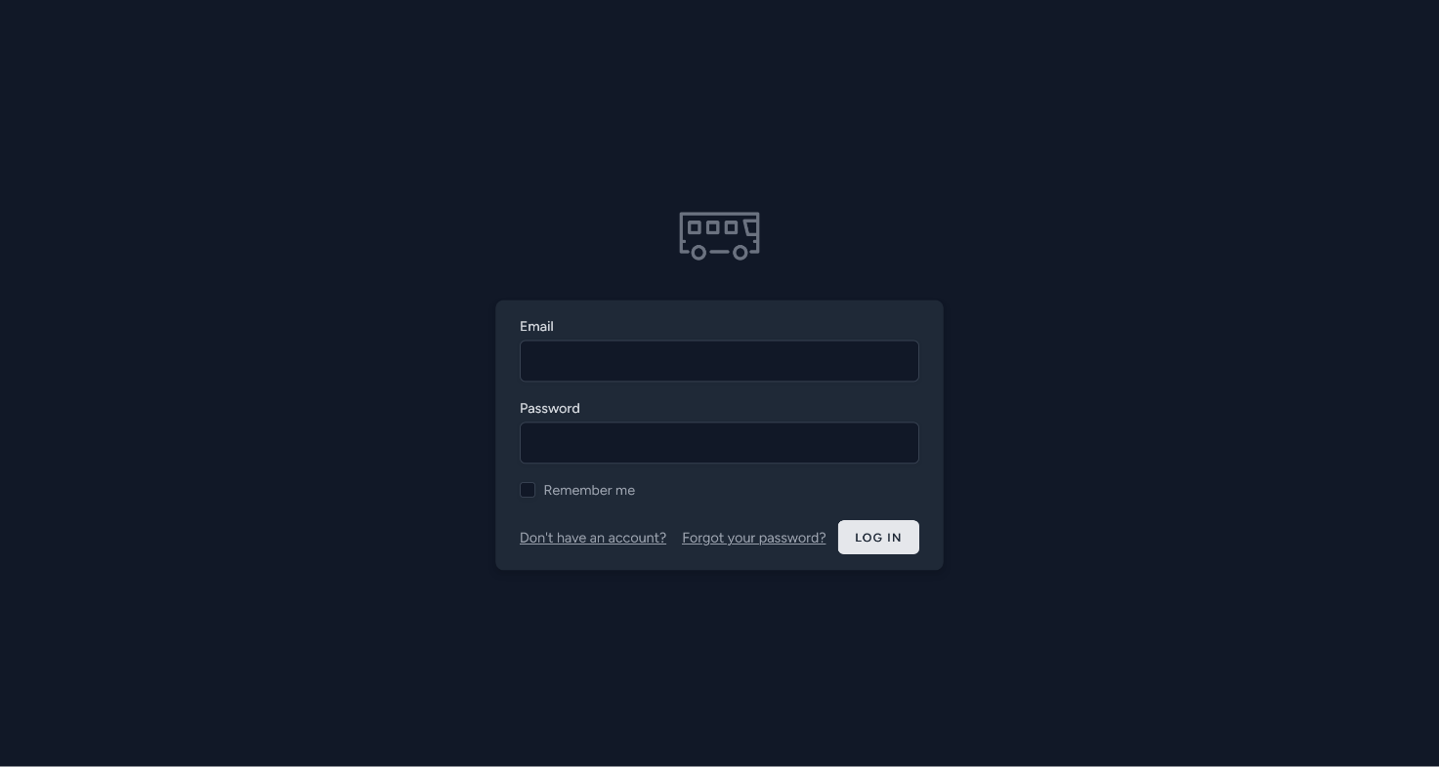

Dit is de login-pagina. Hier kunnen gebruikers (die al een account hebben) inloggen. Er wordt gevraagd om de gebruikersnaam en het wachtwoord van de gebruiker. De remember me checkbox onthoudt de gebruikers zijn gegevens. Als een gebruiker zijn/haar wachtwoord is vergeten kan er op “forgot password” geklikt worden. Hierdoor kan een gebruiker een nieuw wachtwoord aanvragen. Mocht de gebruiker geen account hebben, dan kan door middel van de “Don’t have an account?” geklikt worden. De gebruiker wordt dan doorverwezen naar de register pagina. De login knop valideert de gegevens en als ze goed zijn stuurt hij de gebruiker bijvoorbeeld door naar de homepagina van de webapplicatie.

Register-page

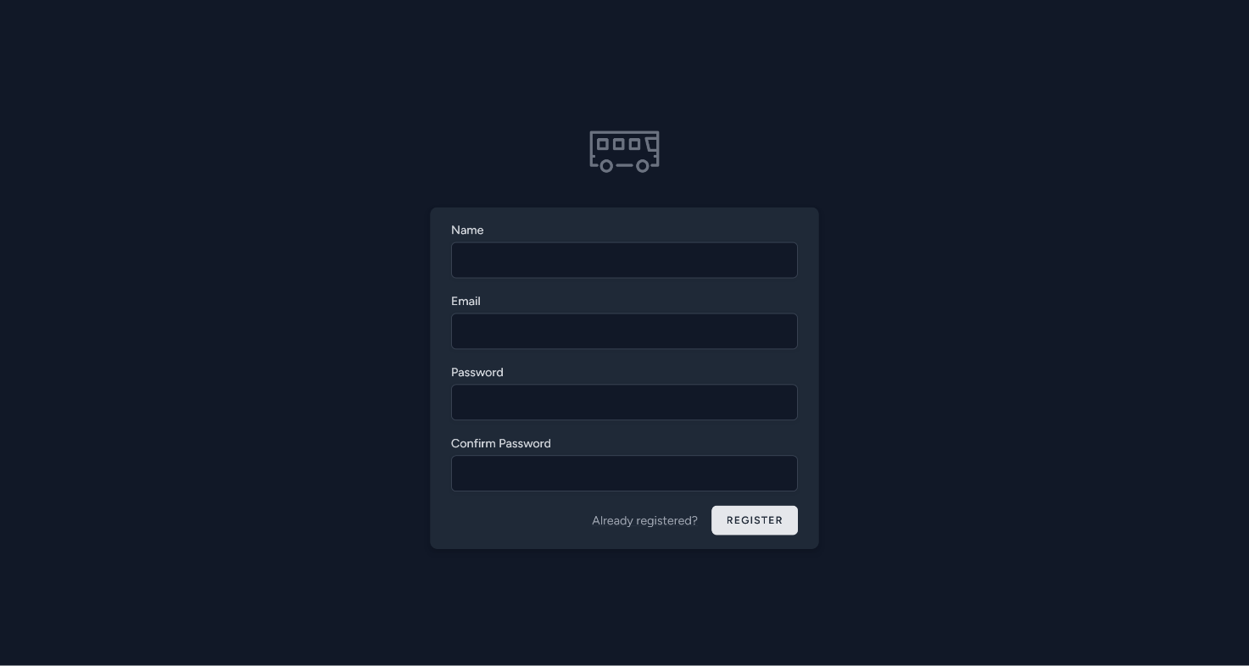

Dit is de register-pagina. Hier kunnen gebruikers een account aanmaken. Hierbij vragen we voor een naam, een email en een wachtwoord. Wel wordt er gevalideerd op wachtwoord, dus er is een tweede veld die kijkt of de ingevoerde wachtwoorden met elkaar overeenkomen. Mocht de gebruiker al een account hebben, dan zorgt de “Already registered?” dat de gebruiker naar de login pagina verwezen wordt. De “register” knop zorgt ervoor dat het account wordt aangemaakt en stuurt de gebruiker bijvoorbeeld door naar de homepagina.

Testplan:

Om ervoor te zorgen dat ons project voldoet aan de gestelde eisen van de stakeholders, is het nodig om een testplan te schrijven. Wij zullen voor dit project meerdere tests schrijven en daarom hebben wij ook een testplan uitgewerkt. Dit is zowel een overzicht voor ons als developers, maar ook voor de stakeholders. In dit testplan zullen wij onze testomgeving, teststrategie, de scope van onze tests en de testcriteria uitleggen. (Son, 2023)

Testomgeving:

Voor dit project werken wij met PHPUnit als testomgeving. Wij hebben hiervoor gekozen omdat wij hier als developers de meeste ervaring mee hebben en dit door onze stakeholders is gevraagd.

Teststrategie:

Er kan zowel handmatig als geautomatiseerd getest worden. Handmatig testen kost veel tijd, want je moet elke handeling zelf testen. Geautomatiseerd testen vergt iets minder tijd, maar wel meer kennis. Met geautomatiseerd testen kan je snel verschillende testcases uitvoeren. Dit is erg handig voor grote projecten of handelingen die meerdere keren toegepast moeten worden.
Voor dit project zullen wij meerdere delen van de software testen. Wij zullen meerdere feature tests (front-end) uitvoeren, maar ook meerdere unit tests (back-end).

De scope:

Om aan te geven waar wij tijdens dit project op zullen testen hebben wij ook een scope opgesteld. De eis van de stakeholders was minimaal één test voor elk teamlid. Wij hebben ervoor gekozen om meer tests te schrijven (en dus buiten de scope te treden). Wij hebben hiervoor gekozen om zeker te weten dat de functionaliteiten werken, maar ook om te laten zien dat wij voldoen aan de gestelde eisen.

Voor dit project zullen wij testen op de meest belangrijke functionaliteiten. Wij zullen testen op:
- De admin pagina kan alleen bezocht kan worden door een admin (http-status 200).
- De admin pagina kan niet bezocht worden door een standaard gebruiker (http-status 403).
- Een festival kan worden toegevoegd aan de database.
- Een festival kan gekoppeld worden aan locatie en datum.
- Een festival kan gesoftdelete worden door admin.
- De contact pagina kan bezocht worden door elke gebruiker (http-status 200).
- Een bericht (contact message) kan worden toegevoegd aan de database.
- Een bericht (contact message) kan niet worden opgeslagen in de database bij een foute invoer.
- De admin->contact pagina kan alleen bezocht worden door een admin (http-status 200).
- De admin->contact pagina kan niet bezocht worden door een standaard gebruiker (http-status 403).
- Een niet-ingelogde gebruiker wordt doorgestuurd naar login wanneer admin->contact bezocht wordt.
- Een contact bericht kan gesoftdelete worden door admin.
- Een admin kan een specifiek contact bericht bekijken.
- De admin->users pagina kan alleen bezocht worden door een admin.
- De admin->users pagina kan niet bezocht worden door een standaard gebruiker.
- De beheerder (admin) kan een rol aanpassen van een gebruiker.
- De beheerder (admin) kan een gebruiker verwijderen.
- Een niet ingelogde gebruiker wordt doorgestuurd naar de login pagina wanneer hij op de bestelpagina probeert te komen.
- Een ingelogde gebruiker kan de bestelpagina bezoeken.
- De bestelpagina die wordt weergegeven, hoort bij het correcte festival en route.
- Een belasting van de webapplicatie bij 1000 gebruikers

Wij zullen niet alles testen. Er is hiervoor gekozen omdat het functionaliteiten zijn, die wij zelf al handmatig getest hebben. Het schrijven van deze tests zal de werking van deze functionaliteit niet extra garanderen.

Wij zullen onder andere niet testen op het volgende:
- Elke individuele pagina bezocht kan worden
- De zoekbalken correct werken
- Er wordt niet getest op error afhandeling wanneer dit al door de “validate method” heen is gegaan.

Beperkingen:
- Wij voeren een stresstest uit. Deze zal zich richten op een belasting van 1000 gebruikers. Het uitvoeren van een stresstest van meer gebruikers leidt tot een memory limit error. Dit komt omdat er wordt getest op een lokale server.

Testcriteria:

Elke individuele test heeft zijn eigen criteria. Wij kijken naar mogelijke uitkomsten en testen op zowel op positieve uitkomsten (het opslaan van een festival), maar ook negatieve uitkomsten (het niet kunnen bezoeken van een pagina als je niet de juiste rechten hebt).

Een testcriteria is dat ook alle tests het testproces moeten kunnen doorlopen. Dan weten wij zeker dat deze functionaliteiten naar behoren werken en voldoen aan de eerder gestelde eisen.

Deployment plan:

Om het project beschikbaar te maken voor alle gebruikers, zal de webapplicatie gedeployed moeten worden. Dit zal huidig nog niet van toepassing zijn, maar om voorbereid te hebben wij wel een plan geschreven om de webapplicatie eventueel te deployen. (Garfield, n.d.)

Software development gaat over het creëren van de software, terwijl software deployment gaat over het beschikbaar maken van deze software voor gebruikers. Onder software deployment valt een eerste versie, maar ook updates (zoals bugfixes of beveiligingspatches).

Voordat de webapplicatie gedeployed wordt is het verstandig om een checklist te maken en deze te gebruiken. Voor ons zou de checklist uit het volgende bestaan:

- Alle stakeholders informeren (hieronder vallen alle gebruikers. Eventueel een uitleg geven over hoe je de software kan gebruiken)
- Een testomgeving creëren en testen op functionaliteiten
- Een rollback plan maken (Als er grote problemen ontstaan, dat deze snel teruggedraaid kan worden)
- Alle teamleden informeren en duidelijk hebben wie wat moet doen (dit haalt enige frictie tussen afdelingen weg omdat iedereen weet wat zijn doel is. Dit zou alleen van toepassing zijn in het bedrijfsleven)

Zodra de software gereed is om gedeployed te worden, kan de software naar een productie omgeving geplaatst worden. De software kan hierdoor in gebruik worden genomen door de gebruikers van de software.

Wanneer de webapplicatie online staat, kan er door verschillende hostingproviders (kinsta is er een van) verschillende onderdelen gemonitord worden. Er kan gekeken worden of de prestaties en de “gezondheid” van de software nog goed is.

Wanneer de webapplicatie online staat, kan er worden gekeken naar updates en/of patches. Dit zullen wij verder beschrijven in het hoofdstuk “Onderhoudsplan”.

Onderhoudsplan:

Nadat de webapplicatie gedeployed is, moet er worden gekeken naar het onderhoud van de webapplicatie. Er kan worden gekeken naar updates (nieuwe features), maar ook patches (zoals betere beveiliging of verbetering van bestaande code). Door een goed onderhoudsplan te maken zal dit de levensduur van de software verbeteren. (Parashar, 2023)

Om een goed onderhoudsplan te creëren, zal er gekeken moeten worden naar de volgende onderdelen:
- Voldoet de software nog aan de eisen van de stakeholders
- Regelmatig code reviews houden (zijn er mogelijke problemen zoals code die niet meer voldoet aan coding standards of code die niet meer correct werkt)
- Evaluatie van test strategieën (zijn er delen die niet worden gedekt met de tests)

Als er uit deze checklist problemen ontstaan, is het verstandig om deze te prioriteren. Er kan dan worden gekeken naar de impact van dit probleem en het soort probleem. Hier komt Agile bij kijken. Deze problemen kunnen dan opgedeeld worden in kleinere delen waardoor de software continu verbeterd kan worden.

Om dit proces te verbeteren kan er een CI/CD pipeline (Continuous Integration and Continuous Delivery/Deployment) geïmplementeerd worden. Hierbij wordt elke verandering in code (integratie) automatisch getest en geverifieerd. Door dit proces wordt de kwaliteit van code verbeterd, maar het helpt ook bij het vroegtijdig opsporen van bugs. Een team van software developers kan hierdoor software sneller publiceren, maar ook betrouwbaarder maken. (Kapelonis, n.d.)

Er moet gekeken worden naar de huidige code (voldoet de code nog aan de eisen), maar er moet ook geluisterd worden naar de gebruikers van de webapplicatie. Het is verstandig om feedback te verzamelen van de gebruikers om de webapplicatie continu te verbeteren. Vanuit Agile kunnen er ook regelmatig retrospectives gehouden worden. Er wordt dan een evaluatie gehouden zodat er gekeken kan worden of de aanpassing effectief was.

Evaluatie:
Tijdens dit project hebben wij als team gewerkt. Dit was oorspronkelijk niet de bedoeling, maar na goedkeuring van de stakeholders mochten wij uiteindelijk als team werken. Wij wilden graag als team werken, zodat wij beter leerden samenwerken en dat wij voor het eerst konden leren hoe wij een groot project moesten realiseren.
Het project heeft ook enige stress en onzekerheid met zich meegebracht. Omdat wij als groep werkte, lagen de eisen van ons ook een stuk hoger. Na onze feedback momenten kregen wij steeds feedback terug dat wij nog niet voldoende hadden. De beoordeling voor dit project is ook onduidelijker geworden hierdoor. Dit is een grote uitdaging geweest, maar wel een waar wij veel van hebben geleerd. Wij hebben elkaar durven uit te dagen om steeds nieuwe functionaliteiten en verbeteringen toe te voegen.
Om voor de stakeholders het overzichtelijk te maken wie wat heeft gedaan tijdens dit project hebben wij hieronder een overzicht gemaakt:
Damiën van den IJssel
- Veel front-end (webpagina’s, components)
  - Styling
  - Tabellen
  - Zoekbalken
  - Success melding
- CRUD van Festivals en Admin Festivals
- Hoofdauteur Software Design Document
- Homepagina, festival en festival->routes pagina
- Een zoekbalk en bijbehorende functionaliteiten
- Authenticatie van admin (middleware en bootstrap)
- Tests voor bijbehorende functionaliteiten
- Prototype
- Wireframes
Mischa Sasse
- Azure devops omgeving opgezet
- Database ontwerp, ERD
- Procesdiagram
- Factories en migrations
- Models
- CRUD Admin->user
- CRUD Admin->busses
- Tests van Admin->users
- Planning project
- Meegeholpen met Software Design Document
Brighton van Rouendal
- Database ontwerp, ERD
- Factories en migrations
- Seeder
- Models relaties
- Back-end functionaliteiten
  - Contact en CRUD Admin->contact
  - CRUD Admin->locations
  - CRUD Admin->routes
  - Zoekbalk functionaliteit samen met Damiën
  - Bus aan route koppelen als een route wordt gemaakt
  - Bus aan route toevoegen als er meer signups zijn dat bussen aan kunnen
- Front-end
  - Contact
  - Admin->contact
  - Admin->locations
  - Admin->routes
- Test voor Contact en Admin->contact
- Meegeholpen met Software Design Document

Ismaël Winterman
- Front-end (Styling, component)
  - VIP
  - Dashboard
  - Festival->order
  - Error melding
- Dashboard
  - Bestelgeschiendenis tonen
  - Gespaarde punten tonen
- VIP-voordelen
- VIP-puntensysteem
- CRUD Festival->orders
- Tests voor Festival->orders
- Wireframes
- Meegeholpen met Software Design Document

Wat hebben we geleerd?
Wij hebben tijdens dit project heel veel geleerd. Dit betreft de code, maar ook het aspect van samenwerken. Wij hebben een beter begrip gekregen van de mogelijkheden van Laravel, Eloquent, PHPUnit, Tailwind, Scrum, Git en Breeze. Wij zijn voor ons gevoel de diepte in gegaan en hebben elkaar, maar ook het project naar een hoger niveau getild. Wij zijn ervan overtuigd dat wij nu meer geleerd hebben als team, dan als wij dit project individueel gedaan zouden hebben.
Met betrekking van Laravel en Eloquent hebben wij veel geleerd over het opzetten van een database en het omzetten naar een werkende backend (gebruik van ORM). Hoe de MVC-architectuur beter toegepast kan worden, maar ook hoe aparte delen met elkaar werken. Ook hebben wij geleerd hoe wij beter relaties kunnen leggen tussen de models waardoor Eloquent correct bleef werken.
Ook hebben wij veel geleerd over Git en hoe wij goed samen kunnen werken met Git. Tijdens dit project hebben wij veel met branches gewerkt. In azure hebben wij user stories gemaakt en de bijbehorende issue nummers verwerkt in de naam van een branch. Dit hebben wij gedaan zodat iedereen zijn eigen user-stories kan verwerken in het uiteindelijke project. Dit was eerst even wennen, maar het werd al snel door iedereen gewaardeerd. Wij hebben elkaar ook steeds als reviewer ingedeeld bij het maken van een pull request. Dit hebben wij gedaan zodat er een extra check was en iedereen op de hoogte bleef van elkaars code. Het is ook wel voorgekomen dat er een branch gemerged werd met een branch waar dat niet mocht ;)

Wat is er goed gegaan?
Tijdens dit project is de samenwerking heel goed verlopen. Wij wisten wat wij aan elkaar hadden, en hebben elkaars sterke punten meer dan benut. Iedereen was altijd bereid om elkaar te helpen en dat is ook vaak gebeurd. Wanneer wij thuis werkten hebben wij ook gebruik gemaakt van Code With Me in PHPStorm. Als iemand een bug had, waar hij al een lange tijd mee bezig was, nodigden wij elkaar uit en konden wij gezamenlijk door de code heen om de bug op te lossen.
Communicatie en plannen is ook goed gegaan. Wij waren altijd op de hoogte van elkaars werk en waren veel aan het overleggen over wat beter of anders kon. Wij hebben hier veel tijd en werk ingestopt en er zijn genoeg late avonden met stress voorbij gegaan. Toch bleven wij altijd gemotiveerd en goed communiceren, omdat wij een mooi en goed werkend project wilden opleveren.
Design is uiteindelijk ook goed gegaan. Ons prototype was eerst niet heel erg mooi ontworpen. Het was een basic lay-out, maar niet heel intuïtief. Na de feedback van stakeholder Jan Zuur hebben wij meer tijd aan design besteed. Wij hebben de webapplicatie zo intuïtief mogelijk proberen te maken en ervoor gezorgd dat het design in het algemeen en stuk werd verbeterd.

Wat is er niet goed gegaan?
Toch zijn er ook delen wat minder goed gegaan. Wij hebben best veel moeite gehad met het bijhouden van het Scrum Board. Uiteindelijk is het goed gekomen, maar wij hebben niet heel actief de sprints bijgehouden. Bij ons vieren leefde heel erg de stress dat wij aan alle eisen van de business case moesten voldoen. Wij hebben ons meer gefocust of alle eisen aanwezig waren, in plaats van de sprints bijhouden.
Ook zouden wij de volgende keer het opzetten van de relaties tussen de models anders aanpakken. Het ERD de relaties tussen de models heeft meerdere keren een update gehad. Een aantal delen waren uiteindelijk overbodig of niet goed gelinkt waren.
Dit zouden wij zeker anders doen de volgende keer.

Conclusie
Als eerst willen wij de stakeholders bedanken die ons de mogelijkheid hebben gegeven om te mogen samenwerken. Wij hebben dit project als uitdagend ervaren. Dit is misschien ook iets waar wij zelf om hebben gevraagd, maar hierdoor hebben wij wel heel veel geleerd. Wij zijn ervan overtuigd dat wij ons hebben durven uit te dagen en zijn gegroeid als lerende developers. Als laatst hebben wij ook heel veel plezier gehad in het realiseren van dit project. Wij hopen dat dit terug te zien is!

Damiën van den IJssel, Mischa Sasse, Brighton van Rouendal en Ismaël Winterman
Almere, 24 januari 2025

Bibliografie
Bennett, J. (2023, September 21). How To Measure The Success Of Your Software Development Project. Opgeroepen op januari 21, 2025, van Medium: https://medium.com/@jessicajournal/how-to-measure-the-success-of-your-software-development-project-7fbfb83097d6
Concepta. (2023, augustus 14). How to Define Stakeholders for Your Software Development Project. Opgeroepen op januari 21, 2025, van Concepta: https://www.conceptatech.com/blog/how-to-define-stakeholders-for-your-software-development-project
Garfield, D. (n.d., n.d. n.d.). Software Deployment in 2024: Checklist, Strategies & Tips. Opgeroepen op januari 23, 2025, van CodeFresh: https://codefresh.io/learn/software-deployment/
Geeks, G. f. (2024). Software Development Life Cycle (SDLC). Opgeroepen op december 6, 2024, van Geeks for Geeks: https://www.geeksforgeeks.org/software-development-life-cycle-sdlc/
Geeks, G. f. (2025, januari 8). Functional vs. Non Functional Requirements. Opgeroepen op januari 23, 2025, van Geeks for Geeks: https://www.geeksforgeeks.org/functional-vs-non-functional-requirements/
Hoeksema, S. (2024). Business Case FTS. Stephan Hoeksema.
Hoeksema, S. (n.d.). Business Case FTS. Windesheim, ICT. Almere: S. Hoeksema.
Kapelonis, K. (n.d., n.d. n.d.). CI/CD: Complete Guide to Continuous Integration and Delivery. Opgeroepen op januari 23, 2025, van CodeFresh: https://codefresh.io/learn/ci-cd/
Parashar, N. (2023, december 15). How To Develop A Software Maintenance Plan? Opgeroepen op januari 23, 2025, van Medium: https://medium.com/@niitwork0921/how-to-develop-a-software-maintenance-plan-8a84f34314fd
Selleo. (2024, maart 4). How To Write Project Scope In Software Development. Opgeroepen op januari 21, 2025, van Selleo: https://selleo.com/blog/how-to-write-project-scope-in-software-development
Solutions, G. (2023, november 17). Functional and Non-Functional Requirements: The Ultimate Checklist with Examples. Opgeroepen op januari 23, 2025, van Medium: https://medium.com/@growsolutions/functional-and-non-functional-requirements-the-ultimate-checklist-with-examples-cde16aba33d7
Son, H. (2023, augustus 21). How To Create A Test Plan (Steps, Examples, & Template). Opgeroepen op januari 23, 2025, van TestRail: https://www.testrail.com/blog/create-a-test-plan/#one-page-test-plan-template-1
Tools Hero. (n.d.). Opgeroepen op december 6, 2024, van Tools Hero: https://www.toolshero.nl/informatie-technologie/systems-development-life-cycle/
Working Talent. (n.d.). Opgeroepen op december 6, 2024, van Working Talent: https://www.workingtalent.nl/wat-doet-back-end-developer

